

**TRƯỜNG ĐẠI HỌC SƯ PHẠM KỸ THUẬT THÀNH PHỐ HỒ CHÍ MINH**

**KHOA CÔNG NGHỆ THÔNG TIN**

-----🙞🙜🕮🙞🙜-----



**KHÓA LUẬN TỐT NGHIỆP**

XÂY DỰNG WEBSITE BÁN MÁY TÍNH VÀ THIẾT BỊ VĂN PHÒNG SỬ DỤNG SPRING BOOT VÀ REACT JS

**SINH VIÊN THỰC HIỆN: MÃ SỐ SINH VIÊN:**

DIỆP THÁI DƯƠNG 19110009

NGUYỄN HÙNG MINH NHẬT 19110254

**KHOÁ:** 2019 – 2023

**NGÀNH:** CÔNG NGHỆ THÔNG TIN

**GIẢNG VIÊN HƯỚNG DẪN:** TS. LÊ VĂN VINH

**TP. Hồ Chí Minh, tháng 12 năm 2023**



**TRƯỜNG ĐẠI HỌC SƯ PHẠM KỸ THUẬT THÀNH PHỐ HỒ CHÍ MINH**

**KHOA CÔNG NGHỆ THÔNG TIN**

-----🙞🙜🕮🙞🙜-----



**KHÓA LUẬN TỐT NGHIỆP**

XÂY DỰNG WEBSITE BÁN MÁY TÍNH VÀ THIẾT BỊ VĂN PHÒNG SỬ DỤNG SPRING BOOT VÀ REACT JS

**SINH VIÊN THỰC HIỆN: MÃ SỐ SINH VIÊN:**

DIỆP THÁI DƯƠNG 19110009

NGUYỄN HÙNG MINH NHẬT 19110254

**KHOÁ:** 2019 – 2023

**NGÀNH:** CÔNG NGHỆ THÔNG TIN

**GIẢNG VIÊN HƯỚNG DẪN:** TS. LÊ VĂN VINH

**TP. Hồ Chí Minh, tháng 12 năm 2023**

**ĐH SƯ PHẠM KỸ THUẬT TP. HCM**

**KHOA CNTT**

**___***___**

**CỘNG HOÀ XÃ HỘI CHỦ NGHĨA VIỆT NAM**

**Độc lập – Tự do – Hạnh phúc**

**___***___**

**NHIỆM VỤ KHOÁ LUẬN TỐT NGHIỆP**

Họ và tên Sinh viên: **Diệp Thái Dương** Mã số sinh viên: **19110009**

Họ và tên Sinh viên: **Nguyễn Hùng Minh Nhật** Mã số sinh viên: **19110254**

Chuyên ngành: **Công nghệ phần mềm**

Tên đề tài: **Xây dựng Website bán máy tính và thiết bị văn phòng sử dụng Spring Boot và React JS**

Họ và tên Giảng viên hướng dẫn: **TS. Lê Văn Vinh**

**Nội dung:**

Lý thuyết:

* Tìm hiểu về các công nghệ: ReactJS, Spring Boot, Spring Security, MongoDB, Json Web Token.
* Khảo sát hiện trạng các trang bán hàng cùng đề tài, tiến hành thiết kế trang web phù hợp với nhu cầu của người dùng.

Thực hành:

* Áp dụng các kiến thức và công nghệ xây dựng trang Website bán máy tính và thiết bị văn phòng.

TP. HỒ CHÍ MINH, ngày tháng năm 2023

**TRƯỞNG NGÀNH** **GIẢNG VIÊN HƯỚNG DẪN**

(Ký, ghi rõ họ tên) (Ký, ghi rõ họ tên)

**ĐH SƯ PHẠM KỸ THUẬT TP. HCM**

**KHOA CNTT**

**___***___**

**CỘNG HOÀ XÃ HỘI CHỦ NGHĨA VIỆT NAM**

**Độc lập – Tự do – Hạnh phúc**

**___***___**

**PHIẾU NHẬN XÉT CỦA GIẢNG VIÊN HƯỚNG DẪN**

Họ và tên Sinh viên: **Diệp Thái Dương** Mã số sinh viên: **19110009**

Họ và tên Sinh viên: **Nguyễn Hùng Minh Nhật** Mã số sinh viên: **19110254**

Ngành: **Công nghệ thông tin**

Tên đề tài: **Xây dựng Website bán máy tính và thiết bị văn phòng sử dụng Spring Boot và React JS**

Họ và tên Giảng viên hướng dẫn: **TS. Lê Văn Vinh**

**NHẬN XÉT**

1. Về nội dung đề tài & khối lượng thực hiện:

1. Ưu điểm:

1. Khuyết điểm:

1. Đề nghị cho bảo vệ hay không?

1. Đánh giá loại:

1. Điểm: (Bằng chữ: )

*TP. HỒ CHÍ MINH, ngày tháng năm 2023*

*Giảng viên hướng dẫn*

*(Ký, ghi rõ họ tên)*

**ĐH SƯ PHẠM KỸ THUẬT TP. HCM**

**KHOA CNTT**

**___***___**

**CỘNG HOÀ XÃ HỘI CHỦ NGHĨA VIỆT NAM**

**Độc lập – Tự do – Hạnh phúc**

**___***___**

**PHIẾU NHẬN XÉT CỦA GIẢNG VIÊN PHẢN BIỆN**

Họ và tên Sinh viên: **Diệp Thái Dương**  Mã số sinh viên: **19110009**

Họ và tên Sinh viên: **Nguyễn Hùng Minh Nhật** Mã số sinh viên: **19110254**

Ngành: **Công nghệ thông tin**

Tên đề tài: **Xây dựng Website bán máy tính và thiết bị văn phòng sử dụng Spring Boot và React JS**

Họ và tên Giảng viên phản biện:

**NHẬN XÉT**

1. Về nội dung đề tài & khối lượng thực hiện:

1. Ưu điểm:

1. Khuyết điểm:

1. Đề nghị cho bảo vệ hay không?

1. Đánh giá loại:

1. Điểm: (Bằng chữ: )

*TP. HỒ CHÍ MINH, ngày tháng năm 2023*

*Giảng viên phản biện*

*(Ký, ghi rõ họ tên)*

# LỜI CẢM ƠN

Lời đầu tiên, nhóm xin được gửi lời cảm ơn chân thành nhất Khoa Đào tạo Chất lượng cao đã tạo điều kiện cho nhóm được học tập, tiếp thu các kiến thức nền tảng để có thể thực hiện đề tài này.

Nhóm gửi lời cảm ơn chân thành và sâu sắc nhất đến thầy – TS. Lê Văn Vinh. Trong suốt thời gian làm đề tài này thầy đã đồng hành cùng với nhóm thầy đã đưa ra những góp ý, hướng dẫn để nhóm hoàn thành tốt đề tài.

Trong quá trình thực hiện đề tài nhóm còn có hạn chế trong kiến thức và kinh nghiệm nên báo cáo không thể không có những sai sót. Nhóm mong nhận được các góp ý chân thành thầy để nhóm có thêm nhiều kiến thức và kinh nghiệm để thực hiện cho sau này.

Cuối lời, kính chúc thầy luôn dồi dào sức khỏe, hạnh phúc và thành công nhiều hơn nữa trong sự nghiệp .

Thân gửi thầy!

***Nhóm thực hiện***

Diệp Thái Dương – 19110009

Nguyễn Hùng Minh Nhật – 19110254

**Mục lục**

# DANH MỤC TỪ VIẾT TẮT

# DANH MỤC HÌNH ẢNH

# DANH MỤC BẢNG

# PHẦN MỞ ĐẦU

## TÍNH CẤP THIẾT CỦA ĐỀ TÀI

Trong thời đại công nghệ với sự phát triển của khoa học- kỹ thuật chất lượng cuộc sống ngày càng được cải thiện. Nhu cầu mua sắm và sử dụng các sản phẩm công nghệ, đặc biệt là máy tính và thiết bị văn phòng của mọi người ngày càng được quan tâm. Các sản phẩm công nghệ được sử dụng và hỗ trợ cho con người rất nhiều trong giải trí, học tập và công việc. Trong đó máy tính là sản phẩm được khá nhiều người ưa chuộng, quan tâm vì tính tiện dụng, sử dụng ở mọi nơi phù hợp với nhiều độ tuổi. Tuy nhiên, việc có thể lựa chọn chính xác loại sản phẩm phù hợp với nhu cầu, túi tiền của mình cũng là vấn đề của nhiều người. Mỗi sản phẩm cũng đều có những ưu, nhược điểm riêng khi sử dụng.

Với mong muốn giới thiệu, cung cấp các thông tin cần thiết các sản phẩm máy tính và thiết bị văn phòng nhằm định hướng cho việc lựa chọn của người dùng trở nên dễ dàng hơn. Cùng với đó, cung cấp cho người dùng các phương thức thanh toán trực tuyến để việc mua sắm sản phẩm trở nên thuận tiện, nhanh chóng.

Vì vậy, nhóm quyết định thực hiện khóa luận tốt nghiệp với đề tài “Xây dựng website bán máy tính và thiết bị văn phòng sử dụng Spring boot và React JS”.

## MỤC ĐÍCH CỦA ĐỀ TÀI

Đề tài “ Xây dựng website bán máy tính và thiết bị văn phòng sử dụng Spring boot và React JS” bao gồm các mục tiêu cần đạt được là:

* Thiết kế website có giao diện bắt mắt, dễ sử dụng và bố cục nội dung thân thiện, phù hợp với trải nghiệm của người dùng.
* Xây dựng website giúp cho quy trình mua hàng của người dùng trở nên dễ dàng và nhanh chóng bắt đầu từ việc tìm kiếm, xem thông tin chi tiết, lựa chọn ,đặt mua và hỗ trợ thanh toán trực tuyến các sản phẩm. Sau khi mua hàng người dùng đánh giá các sản phẩm mà mình đã mua.
* Xây dựng và phát triển hệ thống phục phu cho việc quản lý và thống kê doanh số bán được sản phẩm trên website.
* Thực hiện phân luồng người dùng hệ thống đồng thời phải bảo mật và mã hóa các thông tin, dữ liệu quan trọng của người dùng
* Nghiên cứu và sử dụng các công nghệ Spring Boot và React JS trong việc xây dựng và phát triển website.

## ĐỐI TƯỢNG NGHIÊN CỨU

Đề tài này có đối tượng cần tập trung nghiên cứu là nhu cầu sử dụng và mua sắm máy tính và thiết bị văn phòng của người dùng. Cùng với đó là vận dụng các kiến thức thực tế trong việc xây dựng website bao gồm từ quy trình tìm kiếm, lựa chọn sản phẩm, đặt hàng và thanh toán, quản lý đơn hàng của người dùng đến việc quản lý sản phẩm, xử lý đơn hàng.

Với các công nghệ nhóm đã nghiên cứu và sử dụng bao gồm:

* ReactJS và các thư viện hỗ trợ trong việc xây dựng hệ thống giao diện người dùng.
* Spring Boot để xây dựng các API phục vụ cho việc truy xuất và xử lý dữ liệu.
* Spring Security để thực hiện các phân quyền và xác thực các đối tượng người dùng hệ thống.
* Cơ sở dữ liệu MongoDb trong việc lưu trữ và quản lý dữ liệu.
* Nâng cao tính hiệu quả trong việc bảo mật, phân quyền người dùng, sử dụng luồng dữ liệu bằng JWT.

## PHẠM VI NGHIÊN CỨU

Đề tài được thực hiện dựa trên việc nghiên cứu các website bán hàng trực tuyến đã có từ trước. Dựa vào các nghiên cứu có được, tập trung vào xây dựng và phát triển các yêu cầu chức năng của một website bán hàng cần phải có bao gồm tìm kiếm, hiển thị danh sách và thông tin chi tiết của sản phẩm, lựa chọn sản phẩm, đặt hàng, thanh toán trực tuyến, quản lý đơn hàng của bên khách hàng và các chức năng quản lý, thống kê bên phía quản trị viên.

## Ý NGHĨA KHOA HỌC VÀ THỰC TIỄN

Đồ án khi được sử dụng vào trong thực tiễn nhằm phục vụ cho việc mua sắm, tìm kiếm, lựa chọn sản phẩm và thực hiện thanh toán của người dùng một cách linh hoạt, thuận tiện và có hiệu quả ở bất cứ đâu. Đồng thời, việc xây dựng trang bán hàng trực tuyến còn giúp các sản phẩm dễ dàng tiếp cận được với thị trường, nhiều người hơn so với bán hàng truyền thống điều này góp phần nâng cao doanh thu, lợi nhuận.

# PHẦN NỘI DUNG

## CHƯƠNG 1: CƠ SỞ LÝ THUYẾT

## CHƯƠNG 2: KHẢO SÁT HIỆN TRẠNG VÀ MÔ HÌNH HOÁ YÊU CẦU

### KHẢO SÁT HIỆN TRẠNG

* + 1. **PhongVu (https://chotroihn.vn)**

Phong Vũ được xem là một trong các website lớn và nổi tiếng tại Việt Nam, chuyên kinh doanh các sản phẩm điện tử, các thiết bị công nghệ thông tin, thiết bị giải trí từ nhiều nhãn hàng nổi tiếng trên thế giới như: HP, Acer, ASUS, Apple, Xiaomi, LG,…

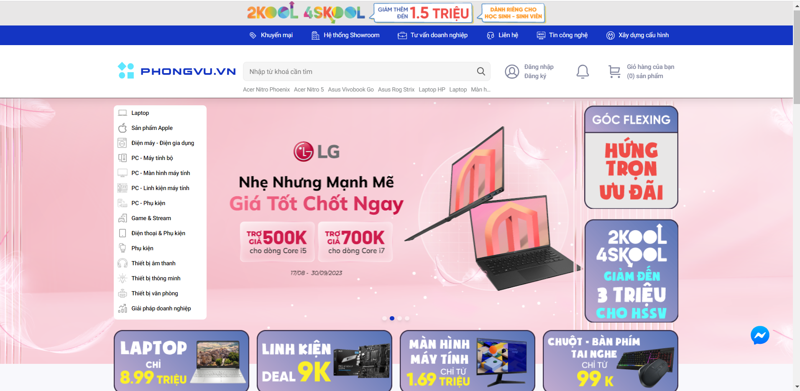

Các chức năng chính:

* Đăng ký và đăng nhập
* Tìm kiếm sản phẩm sẽ hiển thị các sản phẩm có tên trùng với các từ khóa trong thanh tìm kiếm.
* Xem danh sách sản phẩm và chi tiết sản phẩm người dùng chọn danh mục sẽ hiển thị danh sách các sản phẩm thuộc danh mục đó và người dùng có thể xem thông tin chi tiết mô tả của một sản phẩm.
* Bộ lọc khá đa dạng với nhiều tùy chọn người dùng có thể lọc theo thương hiệu, CPU, RAM,… và sắp xếp sản phẩm theo giá, mới nhất, bán chạy nhất.
* Đặt hàng người dùng cần phải đăng nhập và có thể lựa chọn hai hình thức nhận hàng là nhận hàng tại nhà và nhận hàng tại điểm (các chi nhánh của Phong Vũ), thanh toán có ba hình thức bao gồm thanh toán VNPAY-QR, thanh toán khi nhận hàng hoặc thanh toán QR Code ZaloPay.
* Thiết kế của website có bố cục dễ nhìn, dễ sử dụng phù hợp với trải nghiệm người dùng.

Thiết kế giao diện:

* Bố cục trang đầy đủ các thông tin để người dùng thao tác, tối giản về mặt hiệu ứng, tập trung nổi bật sản phẩm chính.
* Lựa chọn màu sắc đơn giản và phù hợp với chủ đề bán hàng công nghệ thông tin.
* Tích hợp các sản phẩm nổi bật, sản phẩm giảm giá ở đầu trang.

Ưu điểm:

* Nhiều loại hình thanh toán khác nhau.
* Lưu lại lịch sử tìm kiếm và cập nhật các từ khóa phổ biến cho thanh tìm kiếm.

Nhược điểm

* Chưa có phần đánh giá sản phẩm dành cho người dùng.
  + 1. **PHUCANH (**[**https://www.phucanh.vn/**](https://www.phucanh.vn/)**)**

Phúc Anh là một trong các trang web chuyên về kinh doanh các mặt hàng công nghệ và thiết bị văn phòng như: Laptop, điện thoại, PC, thiết bị mạng,…

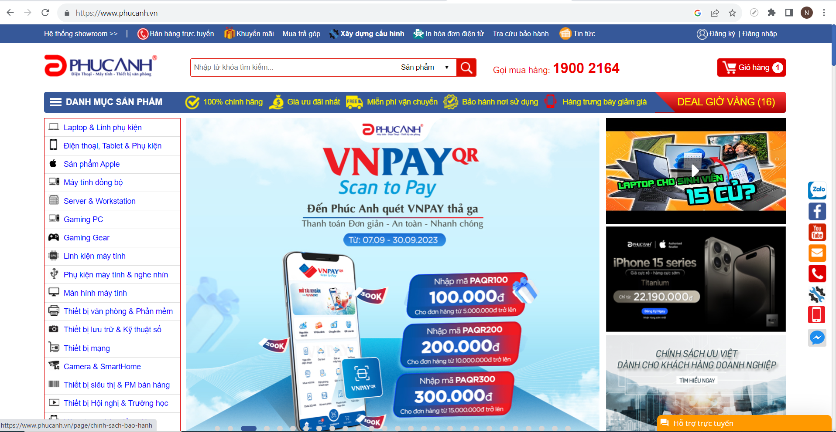Các chức năng chính:

* Đăng ký và đăng nhập
* Tìm kiếm có thể chọn tìm kiếm theo sản phẩm hoặc bài viết.
* Xem danh sách sản phẩm và chi tiết sản phẩm
* Bộ lọc với các tùy chọn khác nhau tương ứng với từng loại danh mục.
* Đặt hàng người dùng cần nhập thông tin thanh toán và thực hiện thanh toán bằng cách chọn một trong các phương thức thanh toán gồm có thanh toán khi nhận hàng, thanh toán qua chuyển khoản ngân hàng, thanh toán bằng thẻ, trả góp qua thẻ và thanh toán qua Vnpay.

Thiết kế giao diện:

Bố cục trang đầy đủ, hợp lý, hỗ trợ thêm 1 số chức năng nổi bật bao gồm: hiển thị chi tiết sản phẩm khi di chuyển chuột đến sản phẩm, phóng to ảnh,…

Ưu điểm:

* Cho phép gửi nhận xét và đánh giá số sao của sản phẩm.
* Nhiều loại hình thanh toán khác nhau.
* Ô tìm kiếm hỗ trợ tìm kiếm thanh danh mục.
* Cung cấp chức năng tìm kiếm đánh giá.

Nhược điểm

* Không điều chỉnh được số lượng ở trang chi tiết sản phẩm.
  + 1. **MAIPHUONG (**[**https://maiphuong.vn/**](https://maiphuong.vn/)**)**

Mai Phương là một trang web tương đối nổi tiếng trong việc cung cấp các sản phẩm về máy tính và thiết bị văn phòng.

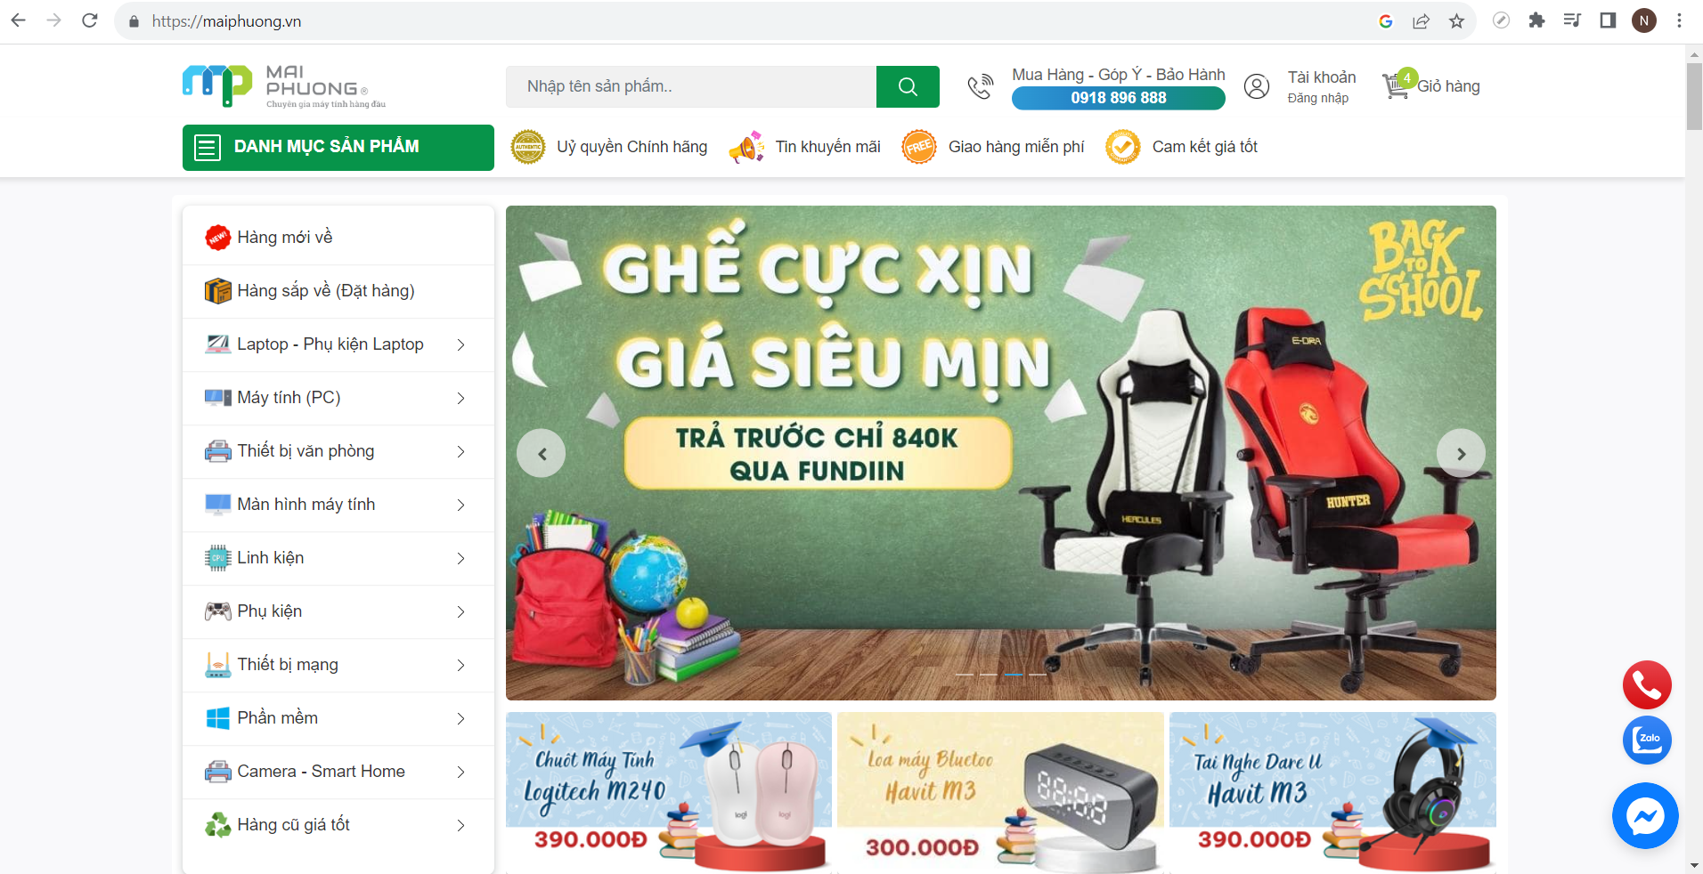

Các chức năng chính:

* Đăng ký và đăng nhập
* Tìm kiếm có gợi ý sản phẩm tìm kiếm khi nhập từ khóa.
* Xem danh sách sản phẩm theo danh mục và xem chi tiết khi nhấp chọn sản phẩm bất kì.
* Bộ lọc với các tùy chọn hãng, giá, loại sản phẩm và chức năng sắp xếp theo giá, tên.
* Đặt hàng người dùng cần nhập đầy đủ thông tin cá nhân và có thể thanh toán bằng cách chọn một trong các hình thức sau bao gồm ZaloPay, thanh toán khi giao hàng hoặc Fundiin.
* Thiết kế giao diện:
* Bố cục đơn giản nhưng đầy đủ thông tin, các sản phẩm được tích hợp tất cả ở trang chủ, người dùng có thể thao tác tại trang chủ nhanh chóng.
* Thêm các chức năng mẹo hay, chỉ dẫn người dùng giúp cải thiện độ thân thiện cho trang web.

Ưu điểm:

* Cho phép để lại bình luận.
* Có hỗ trợ xuất hóa đơn công ty.
* Hình thức thanh toán đa dạng.

Nhược điểm:

* Chỉ có thể thanh toán với đơn hàng trên giá trị tối thiểu 200.000đ.
* Chỉ có thể bình luận bằng tài khoản Facebook.
* Không có đánh giá số sao của sản phẩm.
  + 1. **FPT Shop(**[**https://fptshop.com.vn/**](https://fptshop.com.vn/)**)**

FPT được xem là một trong các tập đoàn lớn tại Việt Nam từ nhiều lĩnh vực, trong đó có việc kinh doanh các thiết bị công nghệ thông tin và phụ kiện điện tử.

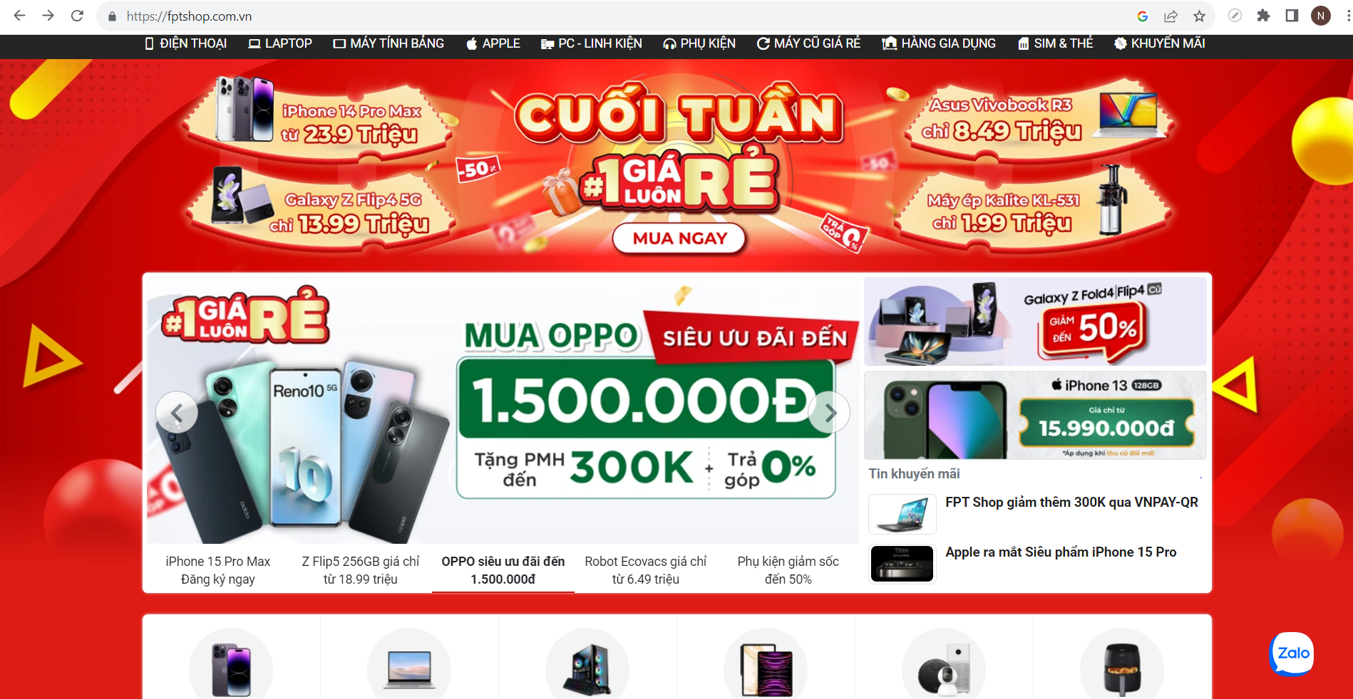

Các chức năng chính:

- Đăng ký và đăng nhập

- Chỉnh sủa thông cá nhân

- Tìm kiếm sản phẩm theo tên và có gợi ý thêm sản phẩm có liên quan được tìm kiếm nhiều.

- Xem danh sách sản phẩm theo danh mục.

- Người dùng có thể xem thông tin chi tiết của một sản phẩm và thực hiện so sánh với sản phẩm khác.

- Bộ lọc khá đa dạng với nhiều tùy chọn người dùng có thể lọc theo thương hiệu, CPU, RAM,… và sắp xếp sản phẩm theo giá, mới nhất, bán chạy nhất.

- Đặt hàng cần điền đủ thông tin và thanh toán có nhiều hình thức bao gồm thanh toán qua thẻ ATM, thanh toán khi nhận hàng hoặc thanh toán qua thẻ Visa.

- Quản lý và xem chi tiết các đơn hàng của mình.

Thiết kế giao diện:

* Bố cục trang đầy đủ, màu sắc bắt mắt, các thông tin giảm giá và nổi bật thu hút người xem, cung cấp chức năng đặt trước sản phẩm.
* Phần đánh giá cung cấp thêm chức năng trả lời từ quản trị viên.

Ưu điểm:

* Cho phép gửi nhận xét và đánh giá số sao của sản phẩm.
* Quy trình đặt hàng đơn giản
* Thêm tính năng tích điểm khi mua hàng.

Nhược điểm

* Chỉ có đăng nhặp bằng số điện thoại
  + 1. **Hacom** (<https://hacom.vn/>)

Hacom là một trong các công ty được thành lập sớm và lâu đời, chuyêcung cấp các sản phẩm công nghệ thông tin.

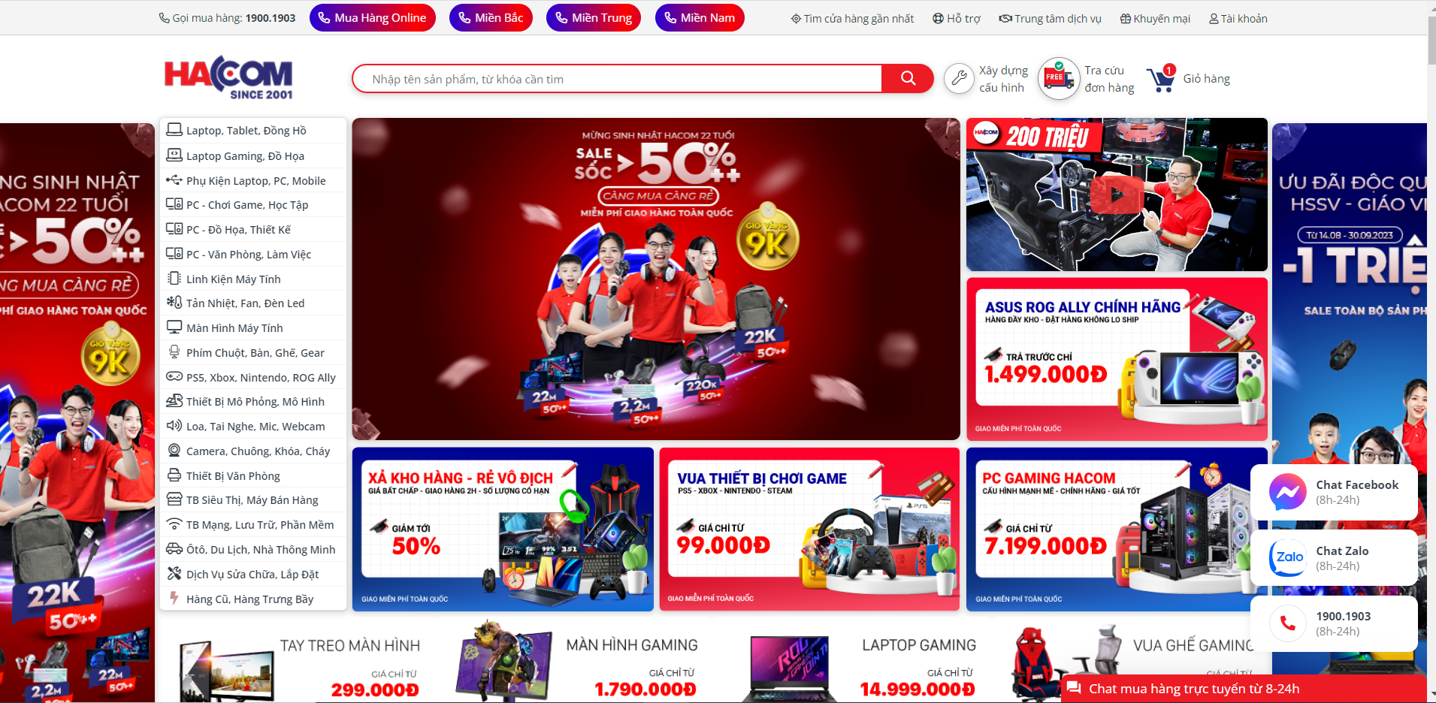

*Hình: Trang chủ của Hacom*

Các chức năng chính:

- Đăng ký và đăng nhập

- Tìm kiếm theo tên sản phẩm và có gợi ý sản phẩm khi nhập từ khóa.

- Xem danh sách sản phẩm theo danh mục và xem thông tin chi tiết sản phẩm bất kì.

- Bộ lọc đa dạng với nhiều các tùy chọn khác nhau tùy theo danh mục và sắp xếp sản phẩm theo giá, mới nhất, lượt xem.

- Đặt hàng người dùng cần đăng nhập, nhập các thông tin giao hàng và chọn một hình thức thanh toán gồm thanh toán bằng chuyển khoản, thanh toán khi giao hàng hoặc thanh toán bằng thẻ quốc tế.

Thiết kế giao diện:

* Bố cục đơn giản nhưng đầy đủ, màu sắc hợp lý, thao tác giúp người dùng đọc nhanh các thông tin từng sản phẩm mà không cần bấm vào xem.
* Danh sách sản phẩm được liệt kê đầy đủ ở trang chủ.

Ưu điểm:

- Cho phép để lại bình luận và đánh giá số sao của sản phẩm.

- Hỗ trợ với nhiều kênh chat như: Facebook, Zalo và số điện thoại.

- Hỗ trợ Google map cho website.

Nhược điểm

- Chỉ có thể thanh toán với đơn hàng trên giá trị tối thiểu 200.000đ .

- Chỉ có thể bình luận bằng tài khoản Facebook

**Kết Luận**

Sau khi khảo sát các website có bán máy tính và thiết bị văn phòng nhóm rút ra được các yêu cầu về thiết kế giao diện và các chức năng cần áp dụng vào đề tài bao gồm:

* Phải có đầy đủ các chức năng cơ bản của một trang bán hàng như đăng ký, đăng nhập, tìm kiếm sản phẩm, xem các thông tin sản phẩm, quản lý giỏ hàng, đặt hàng và thanh toán.
* Có cả thanh toán khi nhận hàng và thanh toán trực tuyến.
* Hỗ trợ đăng nhập qua các bên thứ 3.
* Có các chức năng dành quản lý và xem thống kê cho quản trị viên.
* Cho phép khách hàng thực hiện đánh giá sản phẩm sau khi hoàn thành đơn hàng.

### XÁC ĐỊNH YÊU CẦU

|  |  |  |  |
| --- | --- | --- | --- |
| **STT** | **Yêu cầu nghiệp vụ** | **Loại yêu cầu** | **Ghi chú** |
| 1 | Thêm, chỉnh sửa thông tin sản phẩm mới | Lưu trữ |  |
| 2 | Thêm thông tin tài khoản mới | Lưu trữ |  |
| 3 | Thêm, chỉnh sửa thông tin danh mục mới | Lưu trữ |  |
| 4 | Xác nhận, hủy đơn hàng | Lưu trữ |  |
| 5 | Xem, lọc danh sách sản phẩm | Tra cứu (tìm kiếm) |  |
| 6 | Xem, lọc danh sách tài khoản | Tra cứu (tìm kiếm) |  |
| 7 | Xem, lọc danh sách danh mục | Tra cứu (tìm kiếm) |  |
| 8 | Xem, lọc danh sách đơn hàng | Tra cứu (tìm kiếm) |  |
| 9 | Tính doanh thu của cửa hàng theo ngày, tháng, năm | Tính toán |  |
| 10 | Thống kê số lượng sản phẩm theo trạng thái | Kết xuất |  |

* + 1. **Yêu cầu chức năng hệ thống**

|  |  |  |  |
| --- | --- | --- | --- |
| **STT** | **Yêu cầu chức năng** | **Loại yêu cầu** | **Ghi chú** |
| 1 | Chỉnh sửa thông tin | Lưu trữ |  |
| 2 | Đặt hàng | Lưu trữ |  |
| 3 | Đánh giá sản phẩm | Lưu trữ |  |
| 4 | Thêm, chỉnh số lượng, xóa sản phẩm trong giỏ hàng | Quản lý |  |
| 5 | Tìm kiếm sản phẩm | Tìm kiếm |  |
| 6 | Xem danh sách sản phẩm | Tra cứu |  |
| 7 | Xem thông tin chi tiết của sản phẩm | Tra cứu |  |
| 8 | Xem đơn hàng | Tra cứu |  |
| 9 | Xem ,thêm, chỉnh sửa danh mục | Quản lý |  |
| 10 | Xem, thêm, chỉnh sửa sản phẩm | Quản lý |  |
| 11 | Xem, thêm, chỉnh sửa nhãn hiệu | Quản lý |  |
| 12 | Xem, xác nhận đơn hàng | Quản lý |  |
| 13 | Thống kê doanh thu | Thống kê |  |
| 14 | Thống kê số lượng sản phẩm | Thống kê |  |
| 15 | Phân quyền người dùng hệ thống | Phân quyền |  |
| 16 | Thanh toán qua bên thứ 3 | Thanh toán |  |

* + 1. **Yêu cầu phi chức năng**

|  |  |  |  |
| --- | --- | --- | --- |
| **STT** | **Yêu cầu chất lượng** | **Loại yêu cầu** | **Ghi chú** |
| 1 | Bảo mật các thông tin người dùng | Bảo mật |  |
| 2 | Tốc độ xử lý nhanh | Hiệu suất |  |
| 3 | Giao diện, bố cục hợp lý. | Tiện dụng |  |
| 4 | Sử dụng tốt với nhiều trình duyệt | Tương thích |  |
| 5 | Mở rộng hệ thống sau này dễ dàng | Mở rộng |  |

* + 1. **Xác định tác nhân hệ thống**

Khách vãng lai: là người dùng chưa thực hiện đăng ký tài khoản với hệ thống có các chức năng bao gồm đăng ký, tìm kiếm sản phẩm, xem thông tin chi tiết sản phẩm.

Khách đã đăng ký tài khoản: có các chức năng của khách vãng lai và có thêm các chức năng khác bao gồm đăng nhập, đăng xuất, quản lý giỏ hàng, đánh giá sản phẩm, đặt hàng, chỉnh sửa thông tài khoản, xem đơn hàng, đặt lại mật khẩu.

Quản trị viên: là người quản lý mọi hoạt động, tài nguyên và có quyền hạn cao nhất của hệ thống có các chức năng bao gồm đăng nhập, quản lý tài khoản người dùng, quản lý thương hiệu, quản lý danh mục, quản lý sản phẩm, quản lý đơn hàng, xem các thống kê.

### MÔ HÌNH HOÁ YÊU CẦU

**2.3.1 Lược đồ Use case**

**2.3.1.1 Phía người dùng của hệ thống**

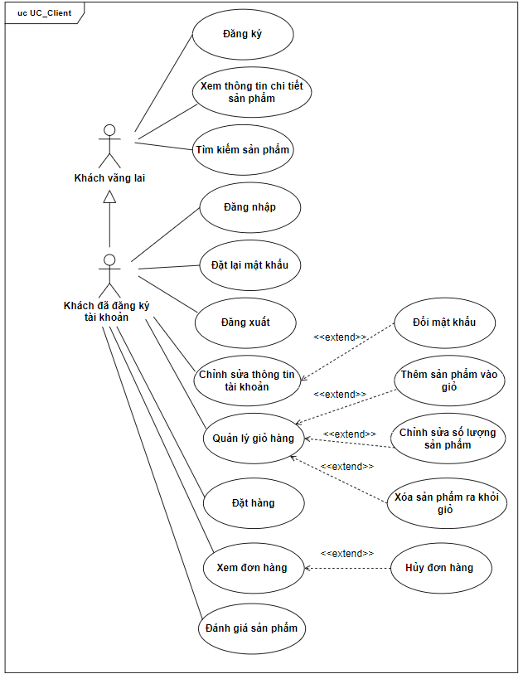

**2.3.1.2 Phía quản trị viên của hệ thống**

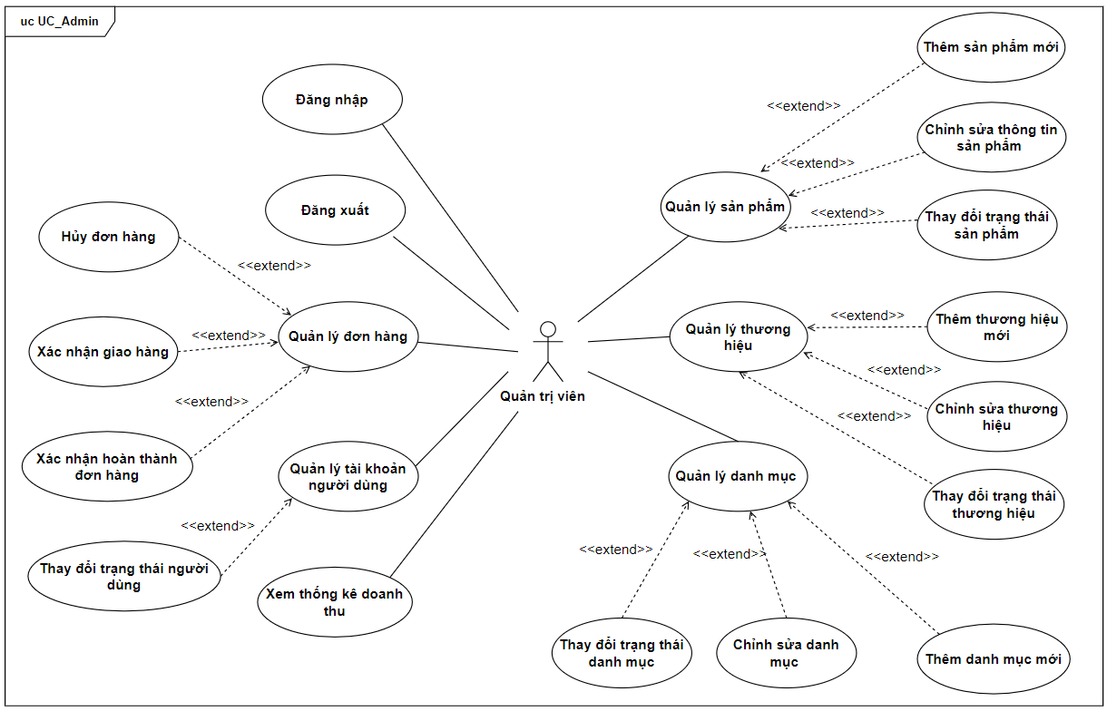

2.3.2 **Mô tả Usecase**

**2.3.2.1 Usecase phía người dùng**

2.3.2.1.1 Use Case “ĐĂNG KÝ”

Bảng 2.3.1: Use case “Đăng ký”

|  |  |
| --- | --- |
| **Use case** | **Đăng ký** |
| **Short Description** | Khách hàng thực hiện đăng ký thông tin tài khoản để có thể đăng nhập vào hệ thống |
| **Actors** | Khách vãng lai |
| **Pre-Conditions** | Thông tin tài khoản chưa tồn tại trong hệ thống. |
| **Post Conditions** | Thông tin đăng ký được lưu lại và sẽ hiển thị thông báo thành công. |
| **Main Flow** | 1. Người dùng vào trang đăng nhập và nhấn “Đăng ký”.  2. Hệ thống sẽ hiển thị trang đăng ký đến người dùng.  3. Người dùng nhập đầy đủ các thông tin và nhấn nút “Đăng ký”. [E1]  4. Hệ thống hiển thị trang nhập mã xác thực đồng thời gửi mã xác minh tài khoản tới email. [E2]  5. Người dùng điền mã xác thực vào và nhấn nút “Xác nhận”.  6. Hệ thống kiểm tra mã xác minh và hiển thị thông báo xác thực thành công. [E3] |
| **Alternate Flow** | Không có |
| **Exception Flow** | [E1]: Nếu người dùng nhập các thông tin không đúng định dạnh hoặc không đầy đủ thì hệ thống sẽ báo lỗi.  [E2]: Hệ thống sẽ báo lỗi nếu Email đã được sử dụng  [E3]: Hệ thống sẽ bảo lỗi nếu mã xác thực không chính xác. |

Use case Đăng nhập

|  |  |
| --- | --- |
| **Use case** | **Đăng nhập** |
| **Short Description** | Người dùng thực hiện đăng nhập tài khoản vào hệ thống |
| **Actors** | Khách đã đăng ký tài khoản |
| **Pre-Conditions** | Tài khoản tồn tại trong hệ thống và đã xác thực thành công. |
| **Post Conditions** | Người dùng được chuyển tới Trang chủ. |
| **Main Flow** | 1. Người dùng vào trang chủ và nhấn vào “Đăng nhập”  2. Hệ thống sẽ hiển thị trang đăng nhập.  3. Người dùng nhập vào thông tin tài khoản và nhấn nút “Đăng nhập”.[A1]  4. Hệ thống kiểm tra thông tin đăng nhập. [E1] [A2]  5. Hệ thống gửi về access token và hiển thị trang chủ đến người dùng. |
| **Alternate Flow** | [A1]:   1. Người dùng chọn biểu tượng Google để đăng nhập qua bên thứ 3. 2. Hệ thống hiển thị trang đăng nhập của bên thứ 3. 3. Người dùng thực hiện đăng nhập và thông tin đăng nhập bên thứ 3 sẽ được gửi về hệ thống.   [A2]: Tài khoản sẽ được tạo tự động trong hệ thống khi đăng nhập bên thứ ba lần đầu |
| **Exception Flow** | [E1]: Hệ thống sẽ thông báo lỗi nếu thông tin đăng nhập không đúng hoặc email đăng ký chưa được xác thực. |

**Use case Đăng xuất**

|  |  |
| --- | --- |
| **Use case** | **Đăng xuất** |
| **Short Description** | Người dùng đăng xuất tài khoản khỏi hệ thống |
| **Actors** | Khách đã đăng ký tài khoản, Quản trị viên |
| **Pre-Conditions** | Người dùng đăng nhập thành công vào hệ thống. |
| **Post Conditions** | Đăng xuất khỏi hệ thống |
| **Main Flow** | 1. Người dùng chọn vào tài khoản của mình và nhấn “Đăng xuất”  2. Hệ thống sẽ kết thúc phiên đăng nhập tài khoản và đưa người dùng về lại trang đăng nhập. |
| **Alternate Flow** | Không có |
| **Exception Flow** | Không có |

**Use case Chình sửa thông tin tài khoản**

|  |  |
| --- | --- |
| **Use case** | **Chỉnh sửa thông tin tài khoản** |
| **Short Description** | Người dùng thực hiện thay đổi các thông tin cá nhân. |
| **Actors** | Khách đã đăng ký tài khoản |
| **Pre-Conditions** | Người dùng đăng nhập thành công vào hệ thống. |
| **Post Conditions** | Thông tin cá nhân của người dùng được thay đổi trên hệ thống |
| **Main Flow** | 1. Người dùng chọn mục “Thông tin cá nhân”.  2. Hệ thống hiện ra trang thông tin cá nhân.  3. Người dùng tiến hành chỉnh sửa thông tin và nhấn “Lưu” [A1] [E1]  4. Hệ thống sẽ lưu lại các thông tin đã được thay đổi bởi người dùng. |
| **Alternate Flow** | [A1]:  1. Người dùng chỉ muốn thay đổi ảnh thì nhấn vào “Thay đổi ảnh đai diện” và chọn ảnh từ máy tính.  2. Hệ thống cập nhập lại ảnh đại diện mới của người dùng. |
| **Exception Flow** | [Exception 1]: Hệ thống sẽ báo lỗi nếu người dùng để thông tin bị rỗng. |

**Use case Đổi mật khẩu**

|  |  |
| --- | --- |
| **Use case** | **Đổi mật khẩu** |
| **Short Description** | Người dùng thực hiện thay đổi mật khẩu của tài khoản |
| **Actors** | Khách đã đăng ký tài khoản |
| **Pre-Conditions** | Người dùng đăng nhập thành công vào hệ thống. |
| **Post Conditions** | Hệ thống lưu lại mật khẩu mới của tài khoản thành công và điều hướng người dùng về lại trang thông tin cá nhân |
| **Main Flow** | 1. Người dùng nhấn vào mục “Thông tin cá nhân”.  2. Hệ thống hiển thị trang thông tin cá nhân.  3. Người dùng nhấn vào “Đổi mật khẩu”.  4. Hệ thống phần thay đổi mật khẩu.  5. Người dùng nhập đầy đủ cả mật khẩu cũ và mới rồi nhấn “Đổi mật khẩu”.  6. Hệ thống kiểm tra thông tin và cập nhập lại mật khẩu tài khoản. [E1] |
| **Alternate Flow** | Không có |
| **Exception Flow** | [Exception 1]: Nếu nhập mật khẩu cũ không đúng hoặc mật khẩu mới trùng với mật khẩu cũ thì hệ thống sẽ báo lỗi. |

**Use case Đặt lại mật khẩu**

|  |  |
| --- | --- |
| **Use case** | **Đặt lại mật khẩu** |
| **Short Description** | Người dùng quên mật khẩu tài khoản và muốn đặt lại mật khẩu mới. |
| **Actors** | Khách đã đăng ký tài khoản |
| **Pre-Conditions** | Tài khoản tồn tài trên hệ thống và đã xác thực thành công |
| **Post Conditions** | Hệ thống sẽ lưu lại mới mật khẩu của tài khoản và điều hướng người dùng đến trang chủ |
| **Main Flow** | 1. Người dùng vào trang đăng nhập và nhấn vào mục “Quên mật khẩu”.  2. Hệ thống hiển thị trang yêu cầu người dùng nhập email.  3. Người dùng nhập email của tài khoản đã đăng ký và nhấn “Gửi mã xác minh”.  4. Hệ thống điều hướng người dùng đến trang nhập mã xác minh đồng thời gửi mã xác minh tài khoản tới email. [E1]  5. Người dùng nhập mã xác minh và nhấn “Xác nhận”.  6. Hệ thống kiểm tra mã đã nhập và hiển thị trang đặt lại mật khẩu. [E2]  7. Người dùng điền mật khẩu mới và nhấn “Đặt lại mật khẩu”  8. Hệ thống cập nhập lại mật khẩu mới và chuyển người dùng đên trang chủ |
| **Alternate Flow** | Không có |
| **Exception Flow** | [E1]: Thông báo lỗi nếu email không tồn tại, chưa xác thực hoặc email đã được đăng ký qua bên thứ 3  [E2]: Thông báo lỗi nếu mã xác minh không chính xác |

**Use case Xem thông tin chi tiết sản phẩm**

|  |  |
| --- | --- |
| **Use case** | **Xem thông tin chi tiết sản phẩm** |
| **Short Description** | Người dùng xem các thông tin chi tiết của một sản phẩm bất kỳ |
| **Actors** | Khách vãng lai, Khách đã đăng ký tài khoản |
| **Pre-Conditions** | Người dùng truy cập vào trang chủ và danh sách các sản phẩm được hiển thị |
| **Post Conditions** | Hệ thống hiển thị trang thông tin chi tiết của sản phẩm |
| **Main Flow** | 1. Người dùng bấm vào hình hoặc tên của sản phẩm 2. Hệ thống chuyển người dùng đến trang thông tin chi tiết sản phẩm |
| **Alternate Flow** | Không có |
| **Exception Flow** | Không có |

**Use case Tìm kiếm sản phẩm**

|  |  |
| --- | --- |
| **Use case** | **Tìm kiếm sản phẩm** |
| **Short Description** | Người dùng thực hiện tìm kiếm sản phẩm theo tên sản phẩm |
| **Actors** | Khách vãng lai, Khách đã đăng ký tài khoản |
| **Pre-Conditions** | Người dùng truy cập vào trang chủ và danh sách các sản phẩm được hiển thị |
| **Post Conditions** | Hệ thống hiển thị các sản phẩm mà người dùng tìm kiếm |
| **Main Flow** | 1. Người dùng nhập các từ khóa vào trong thanh tìm kiếm và nhấn “Tìm kiếm”. 2. Hệ thống thực hiện tìm kiếm sản phẩm dựa theo từ khóa đã nhập và sẽ hiển thị các sản phẩm nếu tìm được. [E1] |
| **Alternate Flow** | Không có |
| **Exception Flow** | [E1] Hệ thống sẽ hiển thị “Không tìm thấy sản phẩm nào” nếu không tìm được sản phẩm phù hợp. |

**Use case Thêm sản phẩm vào giỏ hàng**

|  |  |
| --- | --- |
| **Use case** | **Thêm sản phẩm vào giỏ hàng** |
| **Short Description** | Người dùng thêm vào giỏ hàng các sản phẩm muốn mua |
| **Actors** | Khách đã đăng ký tài khoản |
| **Pre-Conditions** | Người dùng đăng nhập thành công vào hệ thống |
| **Post Conditions** | Giỏ hàng sẽ hiển thị các sản phẩm được thêm vào thành công |
| **Main Flow** | 1. Người dùng vào trang chi tiết sản phẩm bất kỳ 2. Người dùng chọn số lượng và nhấn “Thêm vào giỏ hàng” [E1] 3. Hiển thị thông báo thêm sản phẩm vào giỏ hàng thành công. [A1] |
| **Alternate Flow** | [A1]: Hệ thống sẽ cộng thêm số lượng sản phẩm nếu trước đó sản phẩm đã có ở trong giỏ hàng |
| **Exception Flow** | [E1]: Nút “Thêm vào giỏ hàng” sẽ không hoạt động nếu sản phẩm hết hàng hoặc vượt quá số lượng kho hàng |

**Use case Chỉnh sửa số lượng trong giỏ hàng**

|  |  |
| --- | --- |
| **Use case** | **Chỉnh sửa số lượng trong giỏ hàng** |
| **Short Description** | Người dùng chỉnh sửa số lượng các sản phẩm trong giỏ hàng |
| **Actors** | Khách đã đăng ký tài khoản |
| **Pre-Conditions** | Người dùng đăng nhập thành công vào hệ thống |
| **Post Conditions** | Số lượng sản phẩm trong giỏ hàng sẽ được cập nhập lại |
| **Main Flow** | 1. Người dùng nhấn vào biểu tượng giỏ hàng 2. Trang giỏ hàng của người dùng được hiển thị. 3. Người dùng điều chỉnh số lượng bằng 2 nút “+” hoặc “-” 4. Hệ thống sẽ cập nhập lại số lượng sản phẩm trong giỏ hàng [E1] |
| **Alternate Flow** | Không có |
| **Exception Flow** | [E1]: Hệ thống sẽ báo lỗi nếu số lượng lớn hơn số lượng trong kho hàng |

**Use case Xóa sản phẩm ra khỏi giỏ**

|  |  |
| --- | --- |
| **Use case** | **Xóa sản phẩm ra khỏi giỏ** |
| **Short Description** | Người dùng thực hiện xóa sản phẩm có trong giỏ hàng |
| **Actors** | Khách đã đăng ký tài khoản |
| **Pre-Conditions** | Người dùng đăng nhập thành công vào hệ thống và sản phẩm phải có trong giỏ hàng |
| **Post Conditions** | Hệ thống sẽ xóa sản phẩm khỏi giỏ hàng của người dùng |
| **Main Flow** | 1. Người dùng nhấn vào biểu tượng giỏ hàng. 2. Hệ thống hiển thị trang giỏ hàng. 3. Người nhấn vào nút “Xóa sản phẩm” ở cạnh sản phẩm. 4. Hệ thống sẽ hiển thị thông báo và sản phẩm trong giỏ hàng sẽ được xóa đi |
| **Alternate Flow** | Không có |
| **Exception Flow** | Không có |

**Use case Đặt hàng**

|  |  |
| --- | --- |
| **Use case** | **Đặt hàng** |
| **Short Description** | Người dùng điền các thông tin giao hàng và tiến hành đặt hàng các sản phẩm có trong giỏ hàng |
| **Actors** | Khách đã đăng ký tài khoản |
| **Pre-Conditions** | Người dùng đăng nhập thành công vào hệ thống và trong giỏ hàng phải có sản phẩm |
| **Post Conditions** | Hiển thị thông báo đặt hàng thành công và các thông tin thanh toán của đơn hàng được lưu lại. |
| **Main Flow** | 1. Người dùng nhấn vào biểu tượng giỏ hàng. 2. Hệ thống hiển thị trang giỏ hàng 3. Người dùng nhấn nút “Đặt hàng” 4. Hệ thống chuyển người dùng đến trang thanh toán 5. Người dùng điền các thông tin giao hàng, chọn hình thức thanh toán cụ thể và nhấn vào “Thanh toán” [E1] 6. Cập nhập trạng thái đơn hàng và số lượng sản phẩm trong kho hàng. [E2] [A1] |
| **Alternate Flow** | [A1]:  Khi chọn thanh toán qua bên thứ 3 thì thực hiện thêm các bước:   1. Hệ thống chuyển người dùng đến cổng thanh toán của bên thứ 3 và người dùng tiến hành thanh toán. 2. Thông tin thanh toán sẽ gửi về hệ thống và được lưu lại. |
| **Exception Flow** | [E1]: Khi nhập thiếu thông tin hệ thống sẽ báo lỗi  [E2]: Khi số lượng sản phẩm đặt hàng lớn hơn số lượng trong kho hàng thì hệ thống sẽ báo lỗi |

**Use case Xem đơn hàng**

|  |  |
| --- | --- |
| **Use case** | **Xem đơn hàng** |
| **Short Description** | Người dùng xem chi tiết đơn hàng của mình |
| **Actors** | Khách đã đăng ký tài khoản |
| **Pre-Conditions** | Người dùng đăng nhập thành công vào hệ thống và đã thực hiện xong đặt hàng |
| **Post Conditions** | Hiển thị các thông tin chi tiết về đơn hàng |
| **Main Flow** | 1. Người dùng nhấn chuột vào tên tài khoản ở thanh header và sau đó nhấn vào mục “Lịch sử đơn hàng” ở Menu sổ xuống. 2. Hệ thống sẽ hiển thị ra danh sách các đơn hàng của người dùng đó. 3. Người dùng nhấn vào “Chi tiết đơn” để xem các thông tin của đơn hàng đó. 4. Hệ thống hiển ra modal chứa chi tiết thông tin đơn hàng đã chọn. |
| **Alternate Flow** | Không có |
| **Exception Flow** | Không có |

**Use case Hủy đơn hàng**

|  |  |
| --- | --- |
| **Use case** | **Hủy đơn hàng** |
| **Short Description** | Người dùng thực hiện hủy đơn hàng đã được đặt |
| **Actors** | Khách đã đăng ký tài khoản |
| **Pre-Conditions** | Người dùng đăng nhập thành công vào hệ thống và đơn hàng muốn hủy đang ở trạng thái “Đang xác nhận” |
| **Post Conditions** | Hệ thống thay đổi trạng thái của đơn hàng thành “Đã hủy” và hiện thỉ thông báo cho người dùng |
| **Main Flow** | 1. Người dùng vào mục “Đơn hàng của tôi”. 2. Hệ thống sẽ hiển thị ra danh sách các đơn hàng. 3. Người dùng nhấn vào “Xem chi tiết” ở đơn hàng muốn hủy 4. Hệ thống sẽ hiển thị thông tin chi tiết của đơn hàng 5. Người dùng bấm vào “Hủy đơn hàng” và nhấn “Xác nhận hủy” 6. Hệ thống sẽ đưa ra thông báo và cập nhập lại trạng thái đơn hàng thành “Đã hủy”. |
| **Alternate Flow** | Không có. |
| **Exception Flow** | Không có. |

**Use case Đánh giá sản phẩm**

|  |  |
| --- | --- |
| **Use case** | **Đánh giá sản phẩm** |
| **Short Description** | Người dùng viết các đánh giá và chấm điểm bằng sao cho sản phẩm đã mua |
| **Actors** | Khách đã đăng ký tài khoản |
| **Pre-Conditions** | Người dùng đã đăng nhập thành công vào hệ thống và sản phẩm đã được giao hàng thành công |
| **Post Conditions** | Hệ thống hiển thị thông báo thành công và nội dung đánh giá được hiển thị |
| **Main Flow** | 1. Người dùng vào trang chi tiết sản phẩm  2. Hệ thống hiển thị trang chi tiết sản phẩm  3. Người dùng kéo xuống mục đánh giá và nhấn “Xem và viết đánh giá”.  4. Người dùng thực hiện đánh giá, chọn số sao và nhấn “Gửi đánh giá”. [E1] [A1]  4. Hệ thống sẽ hiển thị nội dung đánh giá. |
| **Alternate Flow** | [A1]:  Cập nhập lại nội dung đánh giá nếu đã đánh giá sản phẩm trước đó. |
| **Exception Flow** | [E1]:  Hệ thống báo lỗi khi người dùng chưa viết nội dung và chưa chọn số sao sản phẩm |

**Use Case “Thay đổi trạng thái tài khoản”**

|  |  |
| --- | --- |
| **Use case** | **Thay đổi trạng thái tài khoản** |
| **Short Description** | Quản trị viên thay đổi trạng thái tài khoản của người dùng |
| **Actors** | Quản trị viên |
| **Pre-Conditions** | Người dùng đăng nhập vào hệ thống với tư cách là quản trị viên |
| **Post Conditions** | Hệ thống sẽ lưu lại trạng thái mới của tài khoản người dùng |
| **Main Flow** | 1. Người dùng vào mục “Quản lý người dùng” 2. Hệ thống hiển trị trang quản lý tài khoản người dùng 3. Người dùng chọn trạng thái của tài khoản 4. Hệ thống sẽ yêu cầu xác nhận việc thay đổi trạng thái 5. Người dùng thực hiện nhấn “Xác nhận thay đổi” [E1] 6. Hệ thống sẽ lưu lại trạng trái của tài khoản người dùng và thông báo thực hiện thành công |
| **Alternate Flow** | Không có |
| **Exception Flow** | Không có |

Use Case “Thêm sản phẩm”

|  |  |
| --- | --- |
| **Use case** | **Thêm sản phẩm** |
| **Short Description** | Người dùng thêm mới sản phẩm vào hệ thống |
| **Actors** | Quản trị viên |
| **Pre-Conditions** | Người dùng đăng nhập vào hệ thống với tư cách là quản trị viên |
| **Post Conditions** | Hệ thống sẽ lưu lại thông tin sản phẩm mới và sản phẩm sẽ hiển thị trên trang mua sắm |
| **Main Flow** | 1. Người dùng vào mục “Quản lý sản phẩm” 2. Hệ thống hiển trị trang quản lý sản phẩm 3. Người dùng nhấn vào mục “Thêm sản phẩm” 4. Hệ thống hiển thị trang thêm mới sản phẩm 5. Người dùng tiến hành điền đầy đủ các thông tin vào và nhấn “Thêm mới sản phẩm [E1] 6. Hệ thống lưu lại các thông tin sản phẩm và thông báo thêm thành công |
| **Alternate Flow** | Không có |
| **Exception Flow** | [E1]: Hệ thống báo lỗi khi tên sản phẩm đã có sẵn hoặc người dùng điền không đầy đủ thông tin |

**Use Case “Chỉnh sửa thông tin sản phẩm”**

|  |  |
| --- | --- |
| **Use case** | **Chỉnh sửa thông tin sản phẩm** |
| **Short Description** | Người dùng thay đổi các thông tin của sản phẩm |
| **Actors** | Quản trị viên |
| **Pre-Conditions** | Người dùng đăng nhập vào hệ thống với tư cách là quản trị viên |
| **Post Conditions** | Hệ thống sẽ lưu lại thông tin chỉnh sửa và hiển thị thông báo |
| **Main Flow** | 1. Người dùng vào mục “Quản lý sản phẩm” 2. Hệ thống hiển trị trang quản lý sản phẩm 3. Người dùng nhấp vào biểu tượng chỉnh sửa sản phẩm 4. Hệ thống hiển trang thông tin chỉnh sửa sản phẩm 5. Người dùng thực hiện các chỉnh sửa và nhấn “Xác nhận chỉnh sửa” [E1] 6. Hệ thống sẽ thông báo chỉnh sửa thành công và các thông tin sẽ được thay đổi |
| **Alternate Flow** | Không có |
| **Exception Flow** | [E1]: Hệ thống báo lỗi nếu thông tin chỉnh sửa bị để trống. |

**Use Case “Thay đổi trạng thái sản phẩm”**

|  |  |
| --- | --- |
| **Use case** | **Thay đổi trạng thái sản phẩm** |
| **Short Description** | Người dùng thay đổi trạng thái của sản phẩm |
| **Actors** | Quản trị viên |
| **Pre-Conditions** | Người dùng đăng nhập vào hệ thống với tư cách là quản trị viên |
| **Post Conditions** | Hệ thống sẽ lưu lại trạng thái mới của sản phẩm |
| **Main Flow** | 1. Người dùng vào mục “Quản lý sản phẩm” 2. Hệ thống hiển trị trang quản lý sản phẩm 3. Người dùng nhấp vào biểu tượng trạng thái của sản phẩm 4. Hệ thống sẽ yêu cầu xác nhận việc thay đổi 5. Người dùng thực hiện nhấn “Xác nhận thay đổi” [E1] 6. Hệ thống sẽ lưu lại trạng trái của sản phẩm và thông báo thành công |
| **Alternate Flow** | Không có |
| **Exception Flow** | Không có |

**Use Case “Thêm danh mục”**

|  |  |
| --- | --- |
| **Use case** | **Thêm danh mục** |
| **Short Description** | Người dùng thêm mới danh mục sản phẩm vào hệ thống |
| **Actors** | Quản trị viên |
| **Pre-Conditions** | Người dùng đăng nhập vào hệ thống với tư cách là quản trị viên |
| **Post Conditions** | Hệ thống sẽ lưu lại thông tin danh mục mới và danh mục sẽ hiển thị trên trang mua sắm |
| **Main Flow** | 1. Người dùng vào mục “Quản lý danh mục” 2. Hệ thống hiển trị trang quản lý danh mục 3. Người dùng nhấn vào mục “Thêm danh mục” 4. Hệ thống hiển thị trang thêm danh mục. 5. Người dùng tiến hành điền đầy đủ các thông tin vào và nhấn “Thêm mới danh mục” [E1] 6. Hệ thống lưu lại các thông tin sản phẩm và thông báo thêm thành công |
| **Alternate Flow** | Không có |
| **Exception Flow** | [E1]: Hệ thống báo lỗi khi tên danh mục đã có sẵn hoặc người dùng điền không đầy đủ thông tin. |

**Use Case “Chỉnh sửa danh mục”**

|  |  |
| --- | --- |
| **Use case** | **Chỉnh sửa danh mục** |
| **Short Description** | Người dùng thay đổi các thông tin danh mục của sản phẩm |
| **Actors** | Quản trị viên |
| **Pre-Conditions** | Người dùng đăng nhập vào hệ thống với tư cách là quản trị viên |
| **Post Conditions** | Hệ thống sẽ lưu lại thông tin chỉnh sửa và hiển thị thông báo |
| **Main Flow** | 1. Người dùng vào mục “Quản lý danh mục” 2. Hệ thống hiển trị trang quản lý danh mục 3. Người dùng nhấp vào biểu tượng chỉnh sửa danh mục 4. Hệ thống hiển trang thông tin chỉnh sửa danh mục 5. Người dùng thực hiện các chỉnh sửa và nhấn “Xác nhận chỉnh sửa” [E1] 6. Hệ thống sẽ thông báo chỉnh sửa thành công và các thông tin sẽ được thay đổi |
| **Alternate Flow** | Không có |
| **Exception Flow** | [E1]: Hệ thống báo lỗi nếu thông tin chỉnh sửa bị để trống |

**Use Case “Thay đổi trạng thái danh mục”**

|  |  |
| --- | --- |
| **Use case** | **Thay đổi trạng thái danh mục** |
| **Short Description** | Người dùng thực hiện thay đổi trạng thái danh mục của sản phẩm |
| **Actors** | Quản trị viên |
| **Pre-Conditions** | Người dùng đăng nhập vào hệ thống với tư cách là quản trị viên |
| **Post Conditions** | Hệ thống sẽ lưu lại trạng thái mới của sản phẩm |
| **Main Flow** | 1. Người dùng vào mục “Quản lý danh mục” 2. Hệ thống hiển trị trang quản lý danh mục 3. Người dùng nhấp vào biểu tượng trạng thái của danh mục 4. Hệ thống sẽ gửi yêu cầu xác nhận việc thay đổi 5. Người dùng nhấn “Xác nhận thay đổi” 6. Hệ thống sẽ lưu lại trạng trái của danh mục và thông báo thay đổi thành công |
| **Alternate Flow** | Không có |
| **Exception Flow** | Không có |

Use Case “Thêm thương hiệu”

|  |  |
| --- | --- |
| **Use case** | **Thêm thương hiệu** |
| **Short Description** | Người dùng thêm mới thương hiệu sản phẩm vào hệ thống |
| **Actors** | Quản trị viên |
| **Pre-Conditions** | Người dùng đăng nhập vào hệ thống với tư cách là quản trị viên |
| **Post Conditions** | Hệ thống sẽ lưu lại thông tin thương hiệu mới và thương hiệu sẽ hiển thị trên trang mua sắm |
| **Main Flow** | 1. Người dùng vào mục “Quản lý thương hiệu” 2. Hệ thống hiển trị trang quản lý thương hiệu 3. Người dùng nhấn vào mục “Thêm thương hiệu” 4. Hệ thống hiển thị trang thêm thương hiệu. 5. Người dùng tiến hành điền đầy đủ các thông tin vào và nhấn “Thêm mới thương hiệu” [E1] 6. Hệ thống lưu lại các thông tin thương hiệu sản phẩm và thông báo thêm thành công |
| **Alternate Flow** | Không có |
| **Exception Flow** | [E1]: Hệ thống báo lỗi khi tên thương hiệu đã có sẵn hoặc người dùng điền không đầy đủ thông tin. |

**Use Case “Chỉnh sửa thương hiệu”**

|  |  |
| --- | --- |
| **Use case** | **Chỉnh sửa thương hiệu** |
| **Short Description** | Người dùng thay đổi các thông tin thương hiệu của sản phẩm |
| **Actors** | Quản trị viên |
| **Pre-Conditions** | Người dùng đăng nhập vào hệ thống với tư cách là quản trị viên |
| **Post Conditions** | Hệ thống sẽ lưu lại thông tin chỉnh sửa và hiển thị thông báo |
| **Main Flow** | 1. Người dùng vào mục “Quản lý thương hiệu” 2. Hệ thống hiển trị trang quản lý thương hiệu 3. Người dùng nhấp vào biểu tượng chỉnh sửa nhãn hiệu 4. Hệ thống hiển trang thông tin chỉnh sửa thương hiệu 5. Người dùng nhập thông tin chỉnh sửa và nhấn “Xác nhận chỉnh sửa” [E1] 6. Hệ thống sẽ thông báo chỉnh sửa thành công và các thông tin sẽ được thay đổi |
| **Alternate Flow** | Không có |
| **Exception Flow** | [E1]: Hệ thống báo lỗi nếu thông tin chỉnh sửa bị để trống |

**Use Case “Thay đổi trạng thái thương hiệu”**

|  |  |
| --- | --- |
| **Use case** | **Thay đổi trạng thái thương hiệu** |
| **Short Description** | Người dùng thực hiện thay đổi trạng thái thương hiệu của sản phẩm |
| **Actors** | Quản trị viên |
| **Pre-Conditions** | Người dùng đăng nhập vào hệ thống với tư cách là quản trị viên |
| **Post Conditions** | Hệ thống sẽ lưu lại trạng thái mới của sản phẩm |
| **Main Flow** | 1. Người dùng vào mục “Quản lý thương hiệu” 2. Hệ thống hiển trị trang quản lý thương hiệu 3. Người dùng nhấp vào biểu tượng trạng thái của thương hiệu 4. Hệ thống sẽ gửi yêu cầu xác nhận thay đổi 5. Người dùng nhấn “Xác nhận thay đổi” 6. Hệ thống sẽ lưu lại trạng trái của thương hiệu và thông báo thay đổi thành công |
| **Alternate Flow** | Không có |
| **Exception Flow** | Không có |

**Use Case “Hủy đơn hàng”**

|  |  |
| --- | --- |
| **Use case** | **Hủy đơn hàng** |
| **Short Description** | Quản trị viên thực hiện hủy đơn hàng của khách hàng |
| **Actors** | Quản trị viên |
| **Pre-Conditions** | Người dùng đăng nhập vào hệ thống với tư cách là quản trị viên và chỉ được thực hiện hủy khi đơn hàng ở trạng thái “Đang xác nhận” |
| **Post Conditions** | Hệ thống sẽ thay đổi trạng thái của đơn hàng thành “Đã hủy” |
| **Main Flow** | 1. Người dùng vào mục “Quản lý đơn hàng” 2. Hệ thống hiển trị trang quản lý đơn hàng 3. Người dùng nhấn nút “Xem chi tiết” ở đơn hàng muốn hủy. 4. Hệ thống sẽ hiển thị trang chi tiết đơn hàng. 5. Người dùng nhấn vào “Hủy đơn hàng” và chọn “Xác nhận”. 6. Hệ thống thông báo hủy thành công và trạng thái đơn hàng thành “Đã hủy” |
| **Alternate Flow** | Không có |
| **Exception Flow** | Không có |

**Use Case “Xác nhận giao hàng”**

|  |  |
| --- | --- |
| **Use case** | Xác nhận giao hàng |
| **Short Description** | Quản trị viên thực hiện xác nhận giao hàng cho đơn hàng của khách |
| **Actors** | Quản trị viên |
| **Pre-Conditions** | Người dùng đăng nhập vào hệ thống với tư cách là quản trị viên và đơn hàng đang có trạng thái “Đang chờ xác nhận” |
| **Post Conditions** | Hệ thống hiển thị thông báo cập nhập thành công và trạng thái đơn hàng sẽ đổi thành “Đang giao hàng”. |
| **Main Flow** | 1. Người dùng vào mục “Quản lý đơn hàng” 2. Hệ thống hiển trị trang quản lý đơn hàng 3. Người dùng nhấn “Xem chi tiết” đơn hàng muốn xác nhận 4. Hệ thống hiển thị trang chi tiết đơn hàng mà người dùng chọn. 5. Người dùng nhấn nút “Xác nhận giao hàng”. 6. Hệ thống sẽ gửi yêu cầu đồng ý xác nhận. 7. Người dùng chọn “Xác nhận” 8. Hệ thống thông báo cập nhập thành công và trạng thái đơn hàng được cập nhập lại |
| **Alternate Flow** | Không có |
| **Exception Flow** | Không có |

**Use Case “Xác nhận hoàn thành đơn hàng”**

|  |  |
| --- | --- |
| **Use case** | Xác nhận hoàn thành đơn hàng |
| **Short Description** | Quản trị viên thực hiện xác nhận hoàn thành đơn hàng đơn hàng của khách |
| **Actors** | Quản trị viên |
| **Pre-Conditions** | Người dùng đăng nhập vào hệ thống với tư cách là quản trị viên và đơn hàng đang có trạng thái “Đang giao hàng” |
| **Post Conditions** | Hệ thống hiển thị thông báo cập nhập thành công và trạng thái đơn hàng sẽ đổi thành “Hoàn thành đơn thành”. |
| **Main Flow** | 1. Người dùng vào mục “Quản lý đơn hàng” 2. Hệ thống hiển trị trang quản lý đơn hàng 3. Người dùng nhấn “Xem chi tiết” đơn hàng muốn xác nhận 4. Hệ thống hiển thị trang chi tiết đơn hàng mà người dùng chọn. 5. Người dùng nhấn nút “Xác nhận hoàn thành đơn hàng”. 6. Hệ thống sẽ gửi yêu cầu đồng ý xác nhận. 7. Người dùng chọn “Xác nhận” 8. Hệ thống thông báo cập nhập thành công và trạng thái đơn hàng được cập nhập lại |
| **Alternate Flow** | Không có |
| **Exception Flow** | Không có |

## CHƯƠNG 3: PHÂN TÍCH VÀ THIẾT KẾ HỆ THỐNG

### LƯỢC ĐỒ LỚP

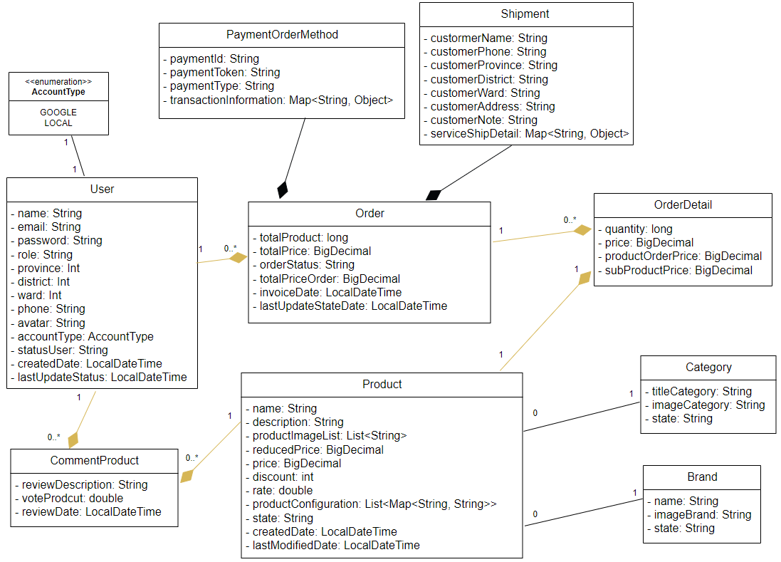

*Hình 3.1: Lược đồ lớp*

### LƯỢC ĐỒ TUẦN TỰ

* + 1. Chức năng “Đăng ký”

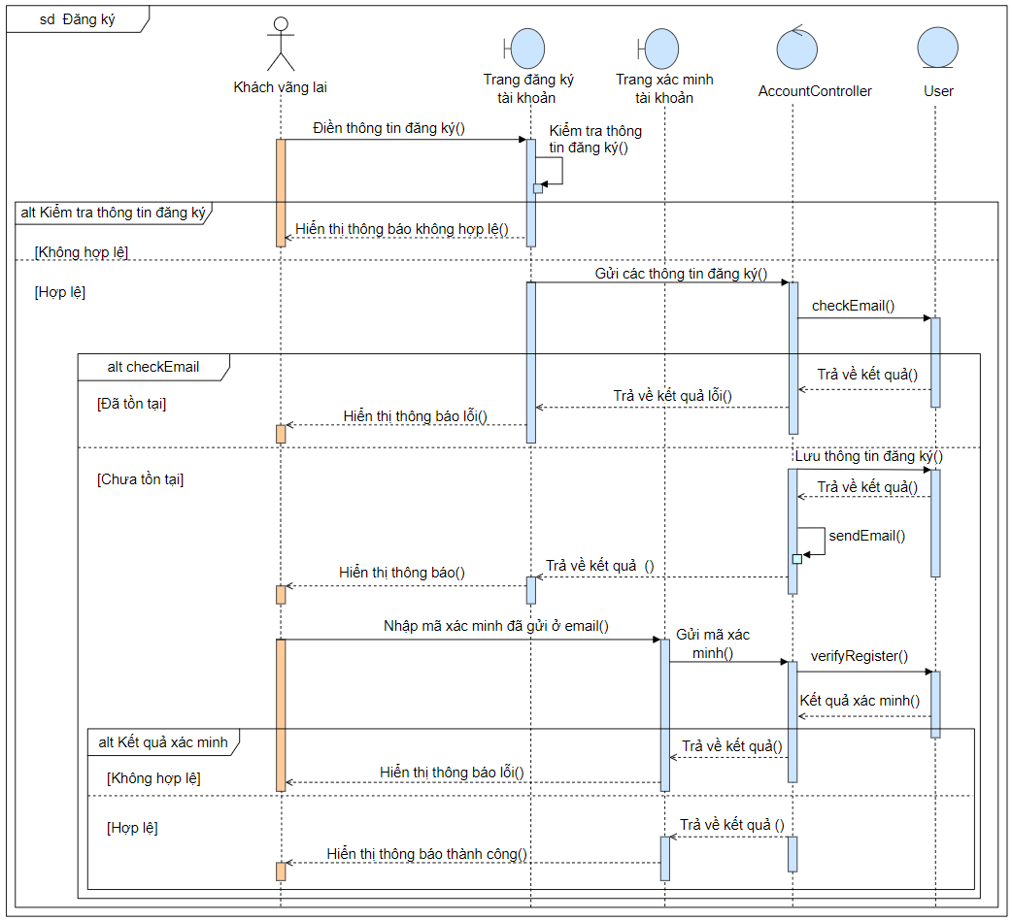

*Hình 3.2: Lược đồ “Đăng ký”*

* + 1. Chức năng “Đăng nhập”

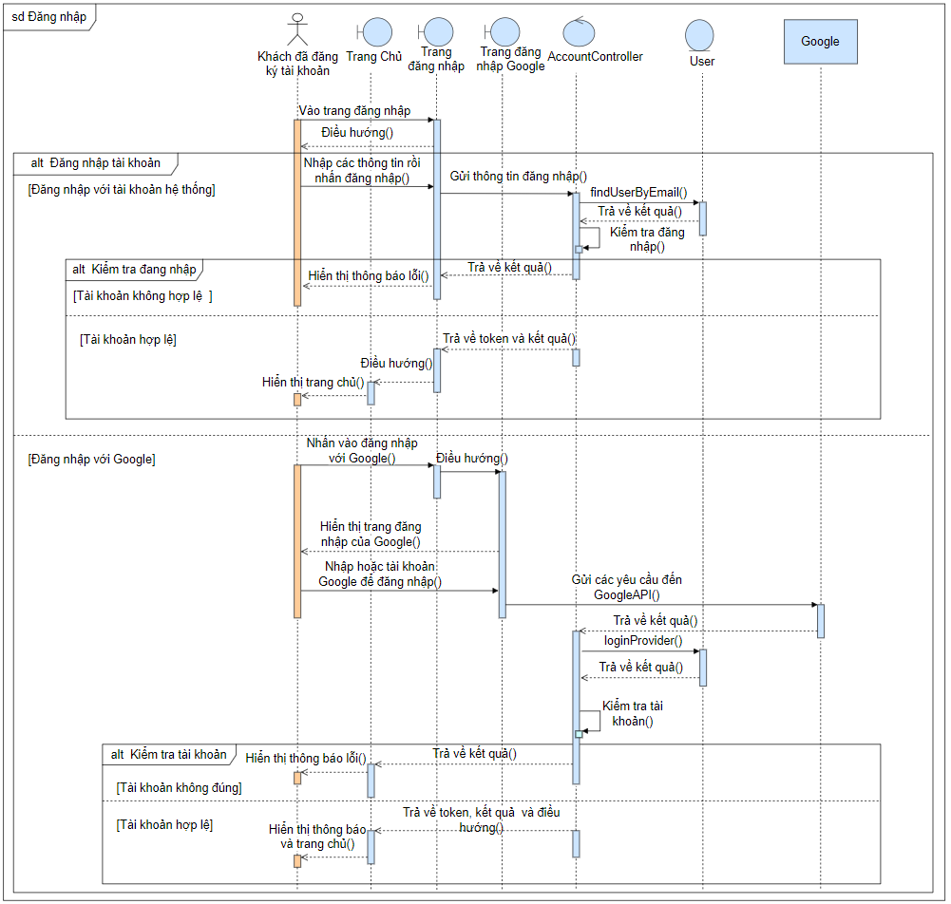

*Hình 3.3: Lược đồ “Đăng nhập”*

3.2.3. Chức năng “Chỉnh sửa thông tin tài khoản

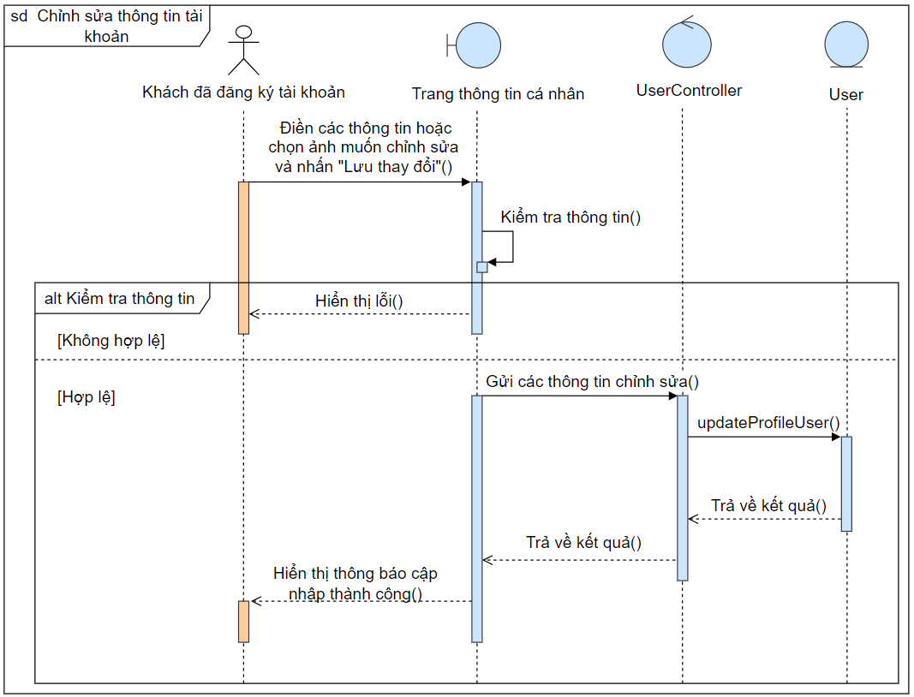

*Hình 3.4: Lược đồ “Chỉnh sửa thông tin tài khoản”*

3.2.4 Chức năng “Tìm kiếm sản phẩm”

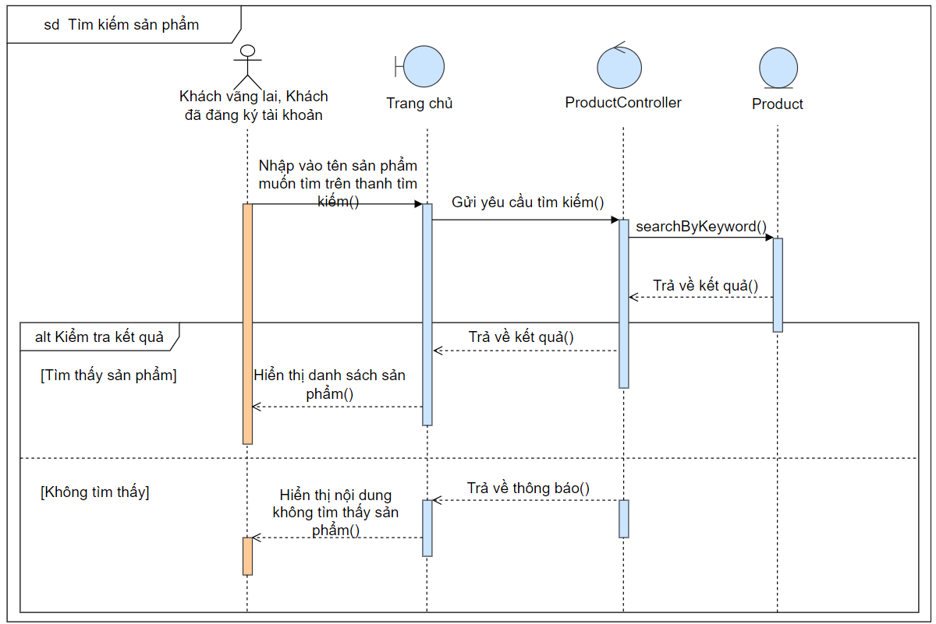

*Hình 3.5: Lược đồ “Tìm kiếm sản phẩm”*

Chức năng “Đổi mật khẩu”

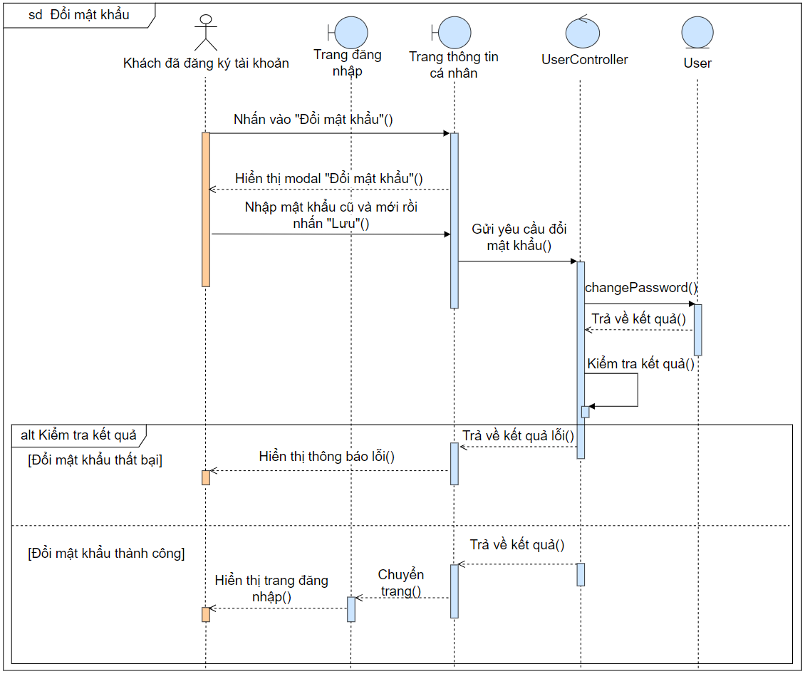

*Hình 3.6: Lược đồ “Đổi mật khẩu”*

Chức năng “Đặt lại mật khẩu”

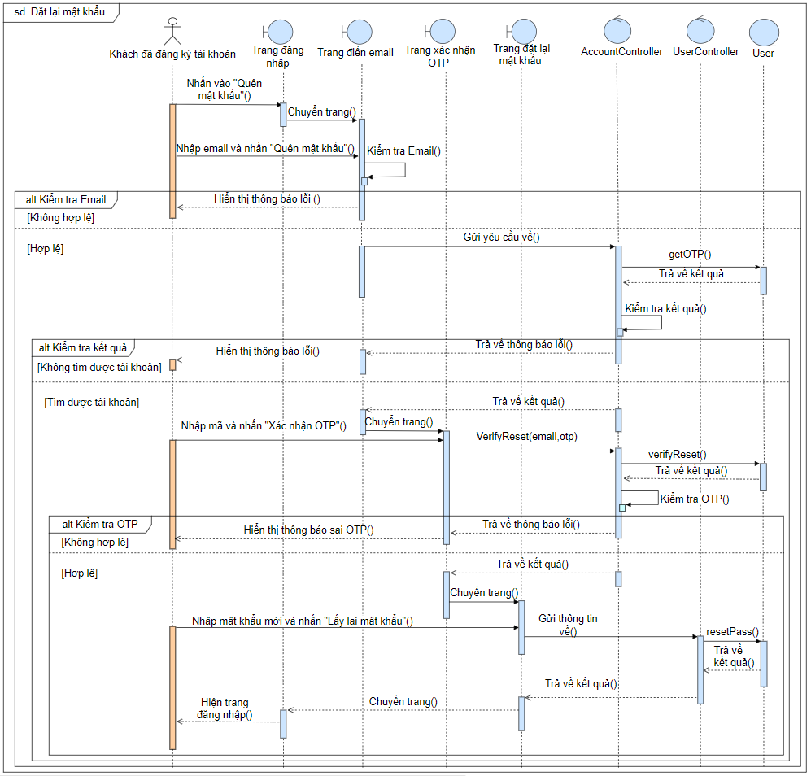

*Hình 3.7: Lược đồ “Đăt lại mật khẩu”*

Chức năng “Xem thông tin chi tiết sản phẩm”

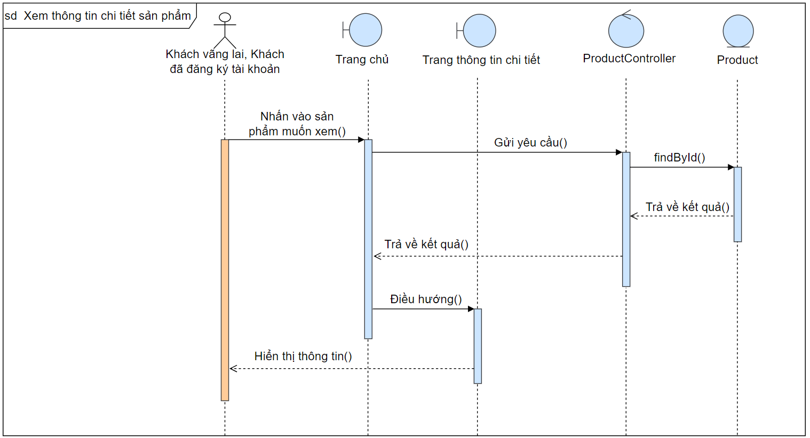

*Hình 3.8: Lược đồ “Xem thông tin chi tiết sản phẩm”*

Chức năng “Thêm sản phẩm vào giỏ hàng”

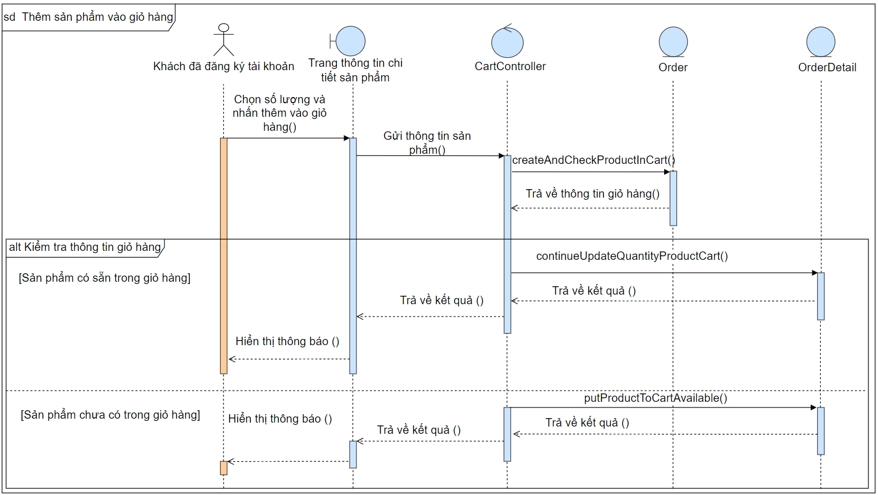

*Hình 3.9: Lược đồ “Thêm sản phẩm vào giỏ hàng”*

Chức năng “Chỉnh sửa số lượng sản phẩm

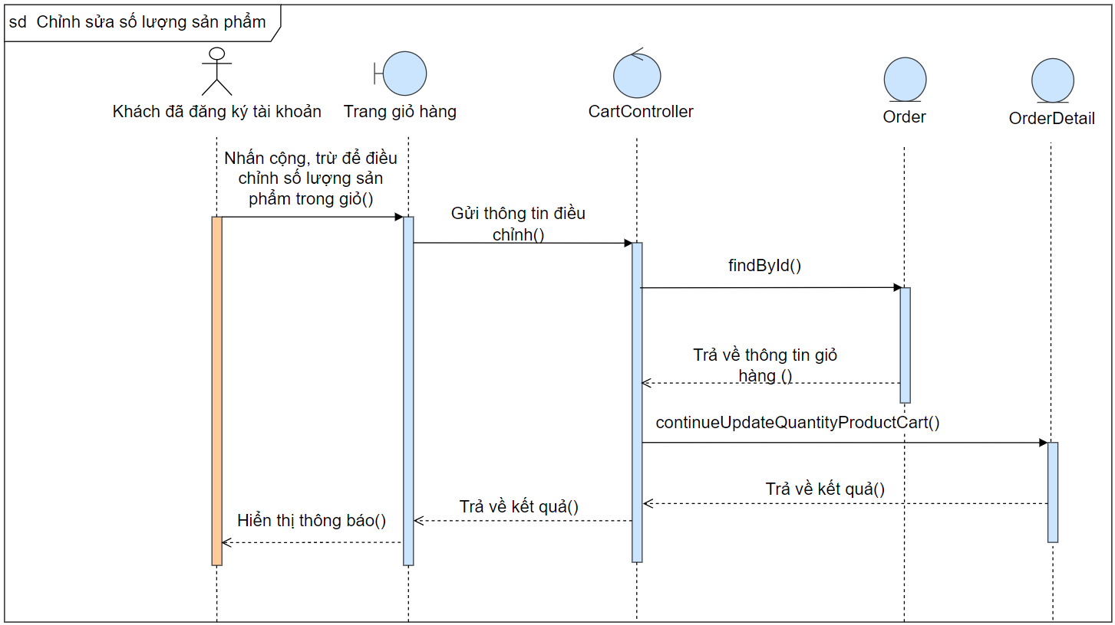

*Hình 3.10: Lược đồ “Chỉnh sửa số lượng sản phẩm”*

Chức năng “Xóa sản phẩm ra khỏi giỏ”

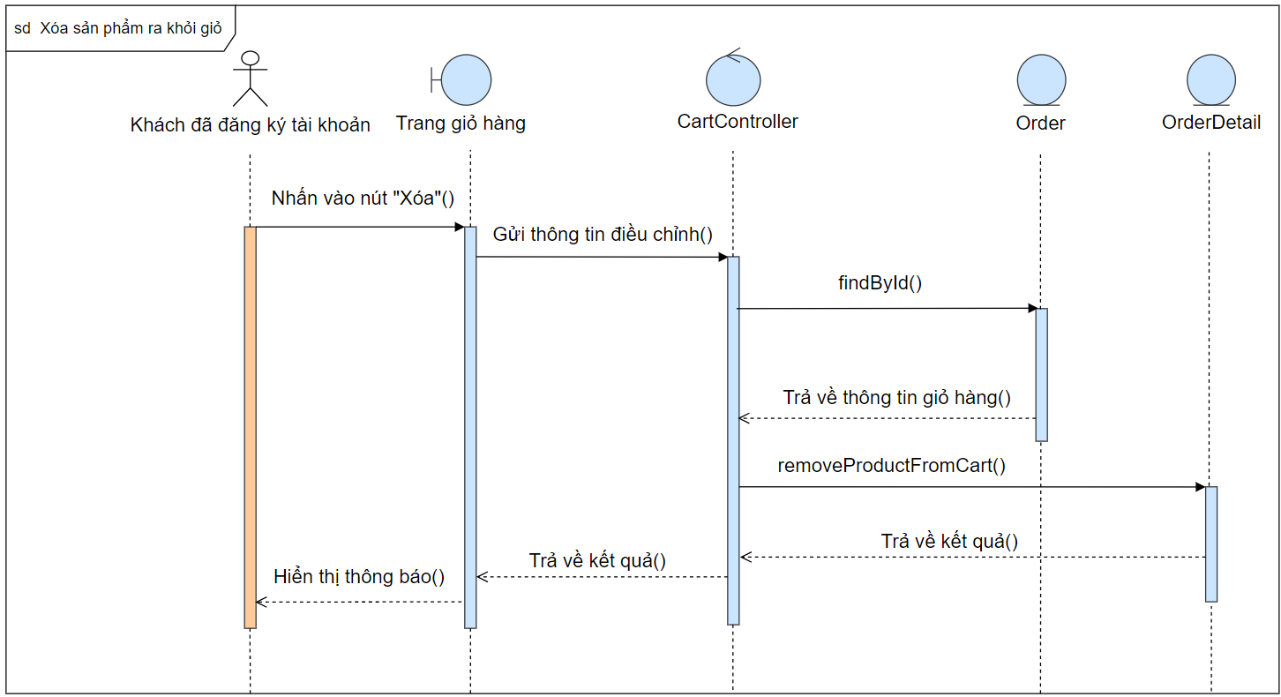

*Hình 3.11: Lược đồ “Xóa sản phẩm ra khỏi giỏ”*

Chức năng “Đặt hàng”

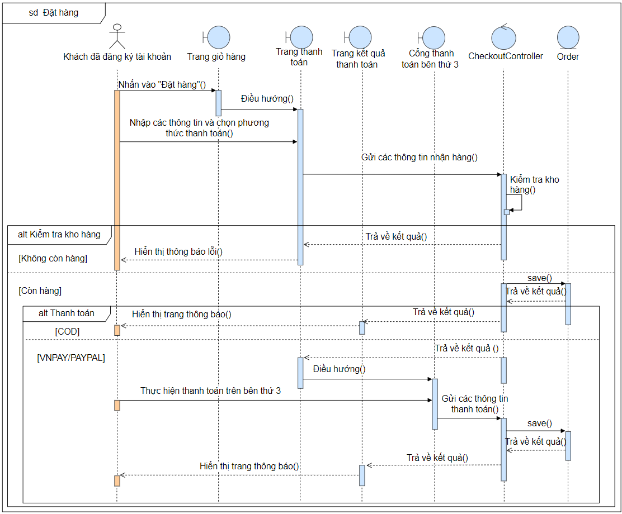

*Hình 3.12: Lược đồ “Đặt hàng”*

Chức năng “Xem đơn hàng”

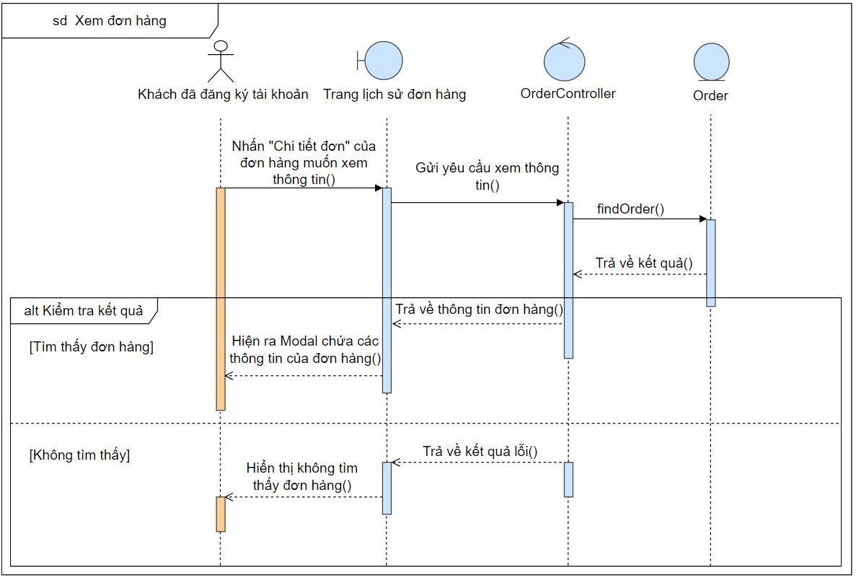

*Hình 3.13: Lược đồ “Xem đơn hàng”*

Chức năng “Hủy đơn hàng”

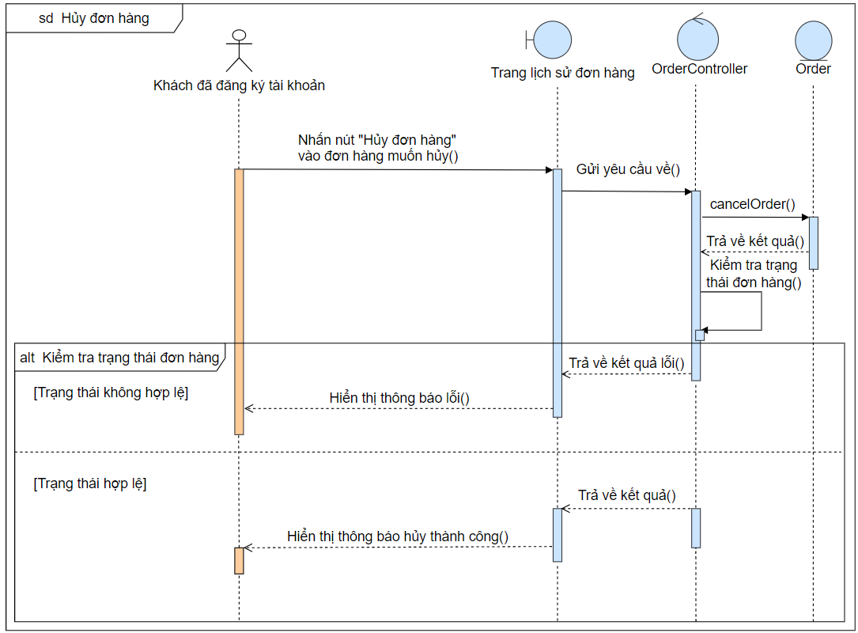

*Hình 3.14: Lược đồ “Hủy đơn hàng”*

Chức năng “Đánh giá sản phẩm”

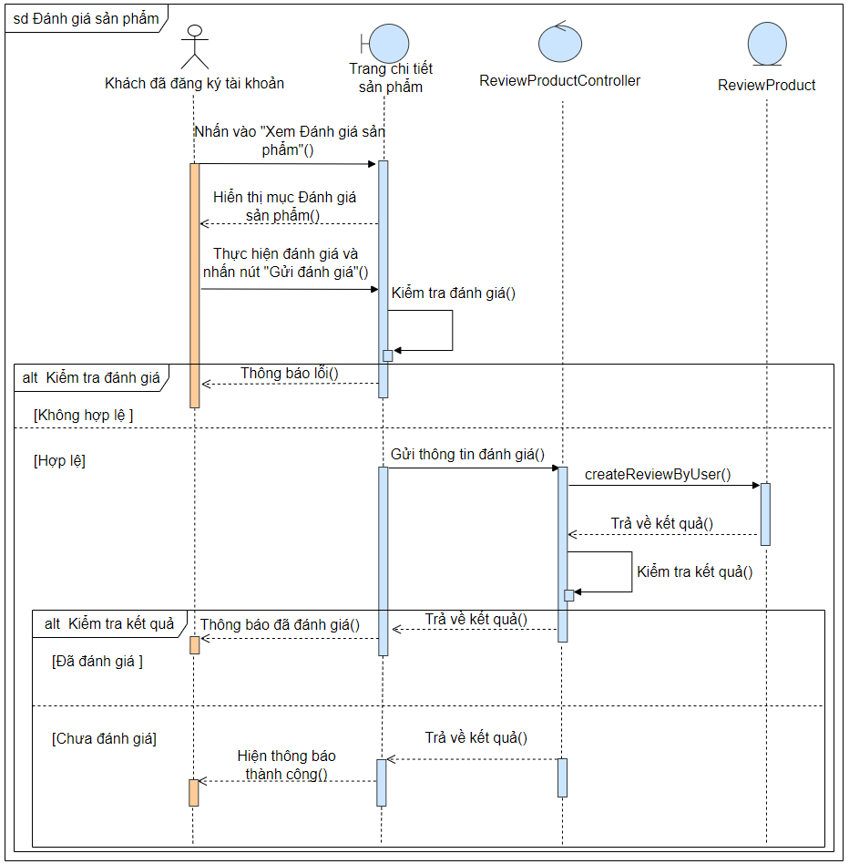

*Hình 3.15: Lược đồ “Đánh giá sản phẩm”*

Chức năng “Thay đổi trạng thái người dùng”

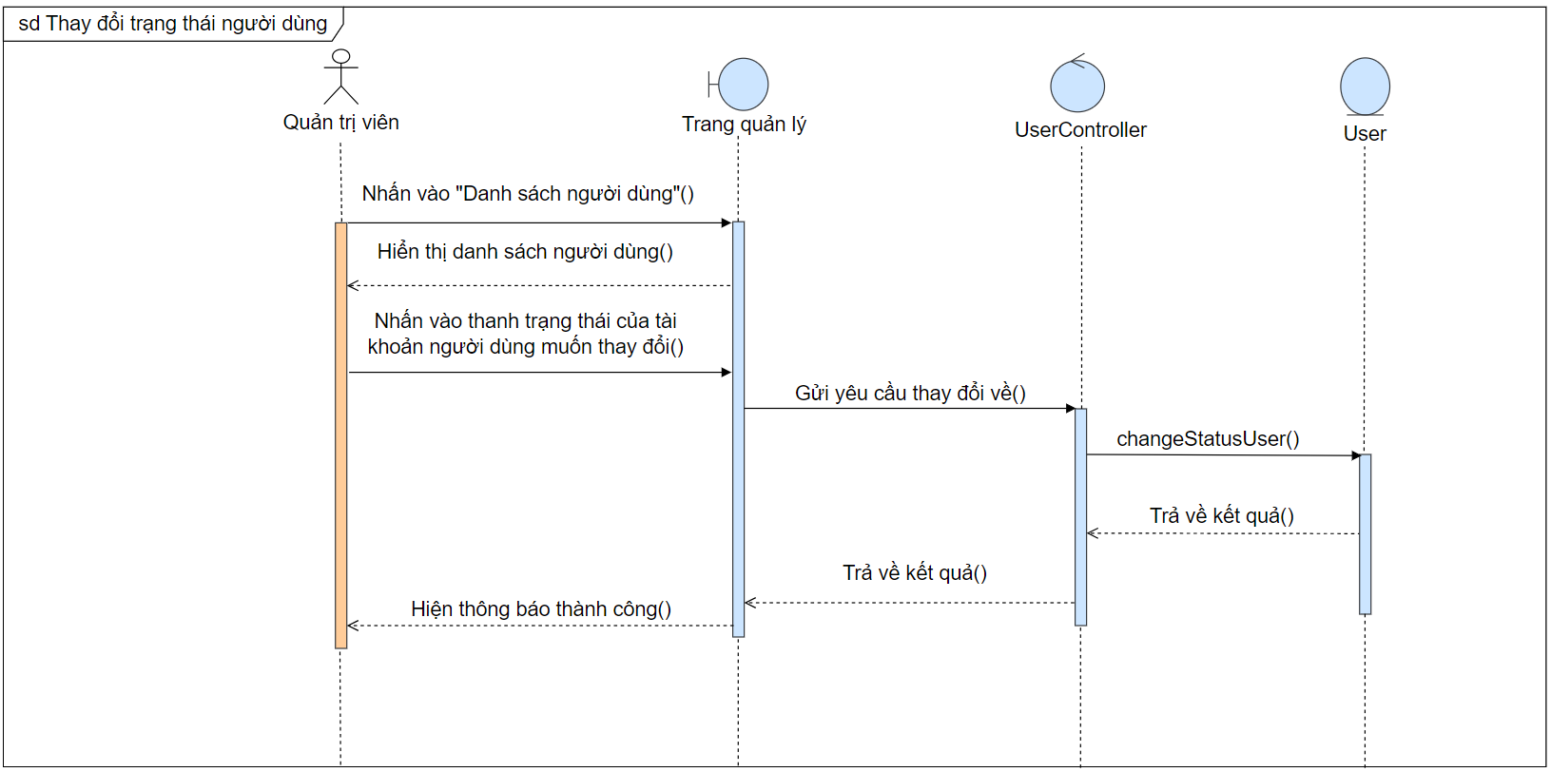

*Hình 3.16: Lược đồ “Thay đổi trạng thái người dùng”*

Chức năng “Thêm sản phẩm mới”

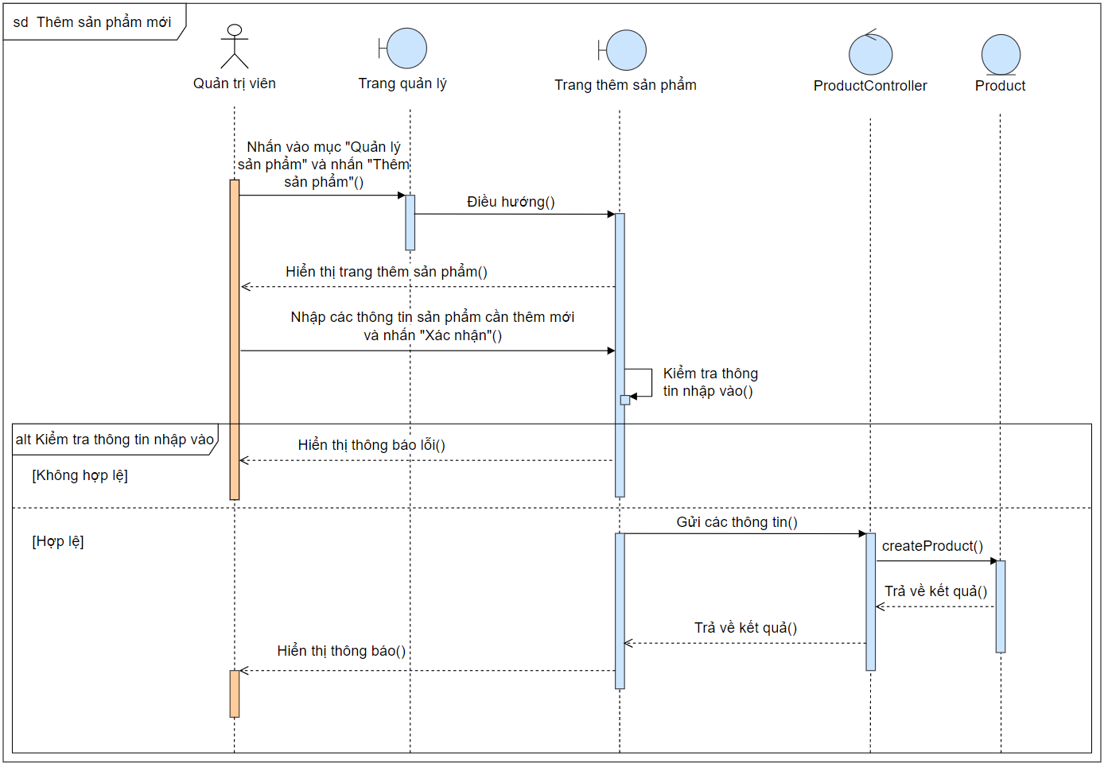

*Hình 3.17: Lược đồ “Thêm sản phẩm mới”*

Chức năng “Chỉnh sửa thông tin sản phẩm

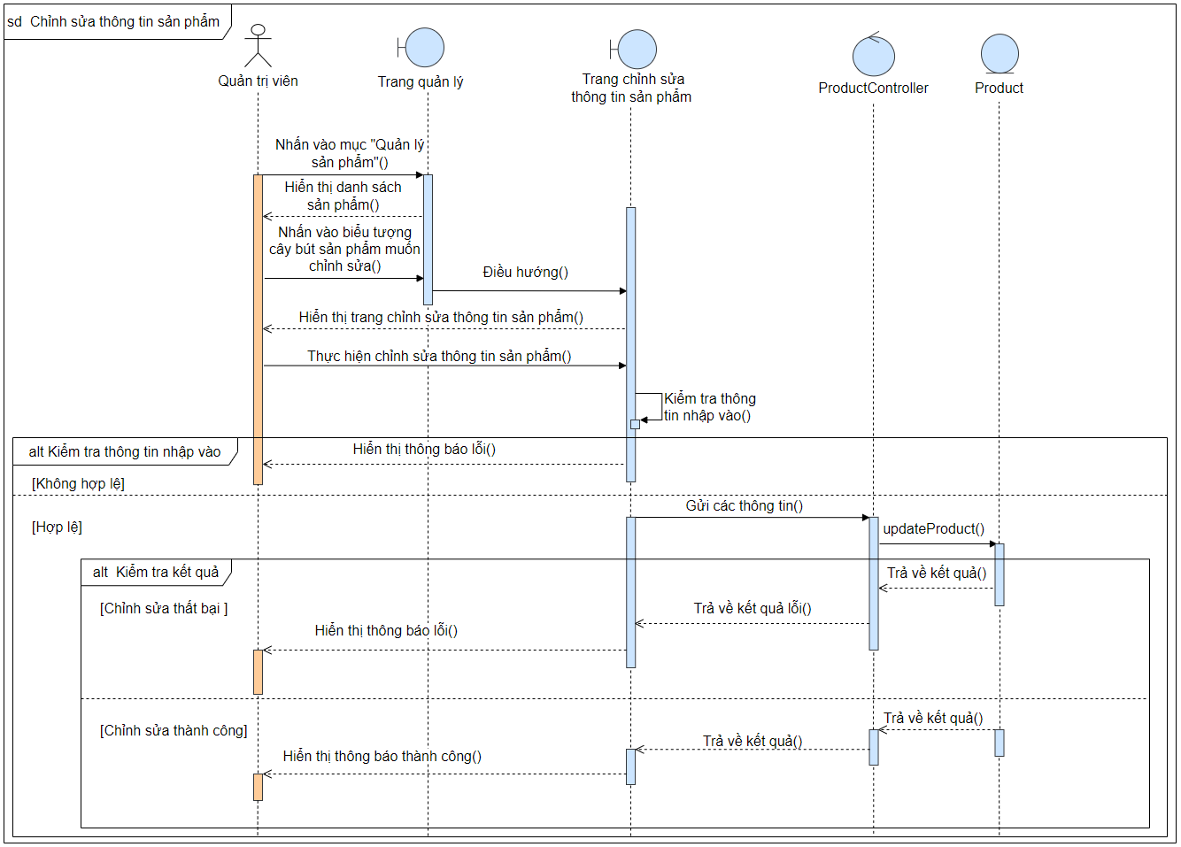

*Hình 3.18: Lược đồ “Chỉnh sửa thông tin sản phẩm”*

Chức năng “Thay đổi trạng thái sản phẩm

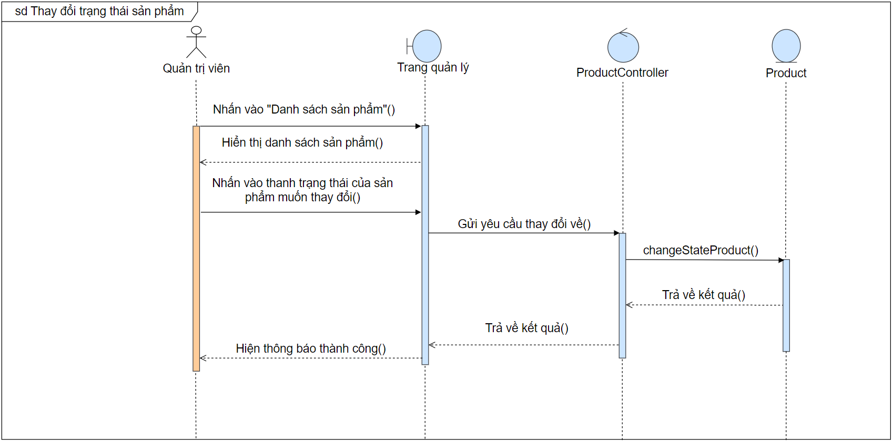

*Hình 3.19: Lược đồ “Thay đổi trạng thái sản phẩm”*

Chức năng “Thêm thương hiệu mới”

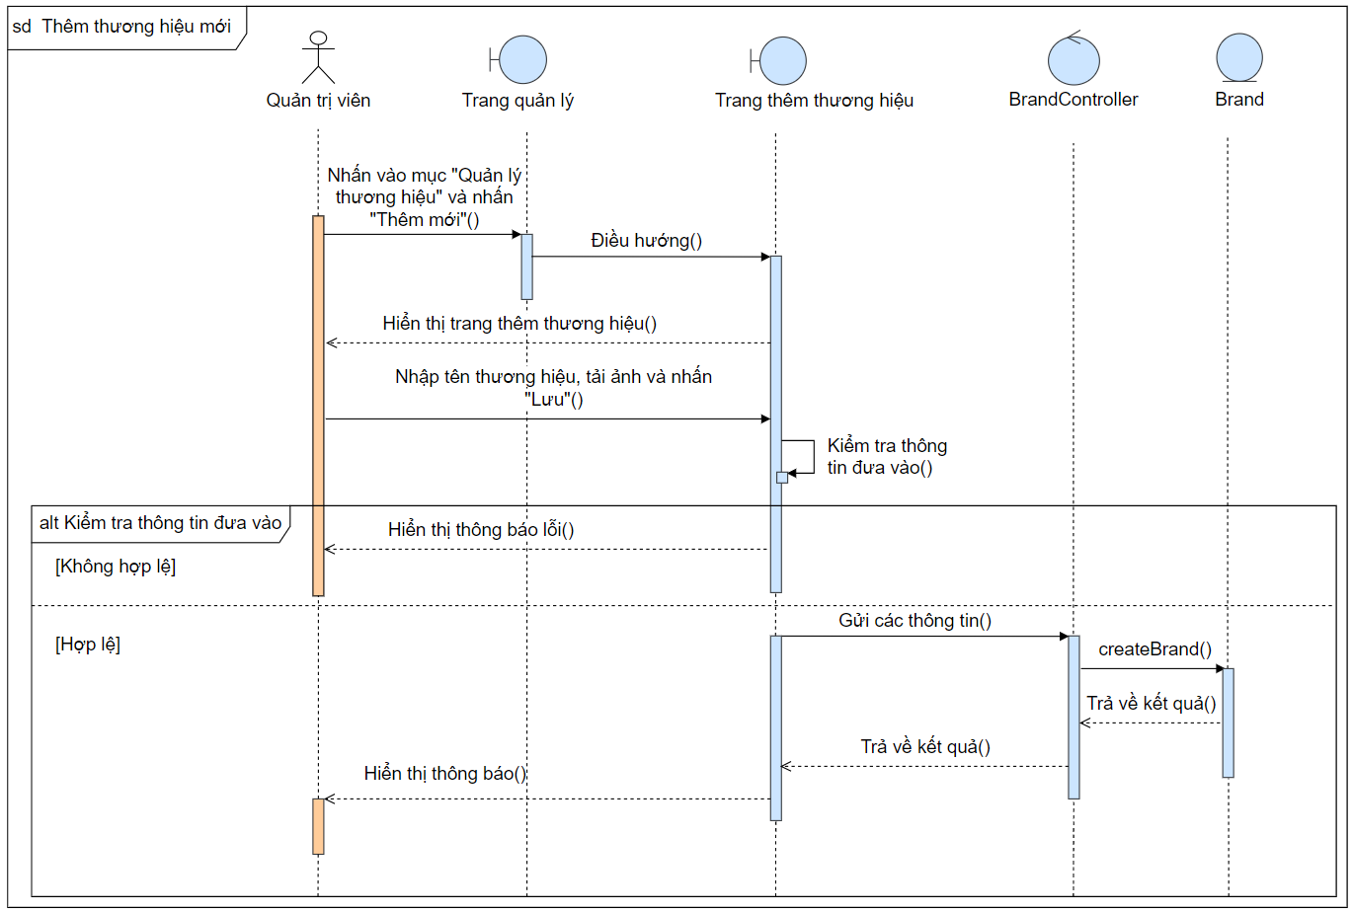

*Hình 3.20: Lược đồ “Thêm thương hiệu mới”*

Chức năng “Chỉnh sửa thương hiệu”

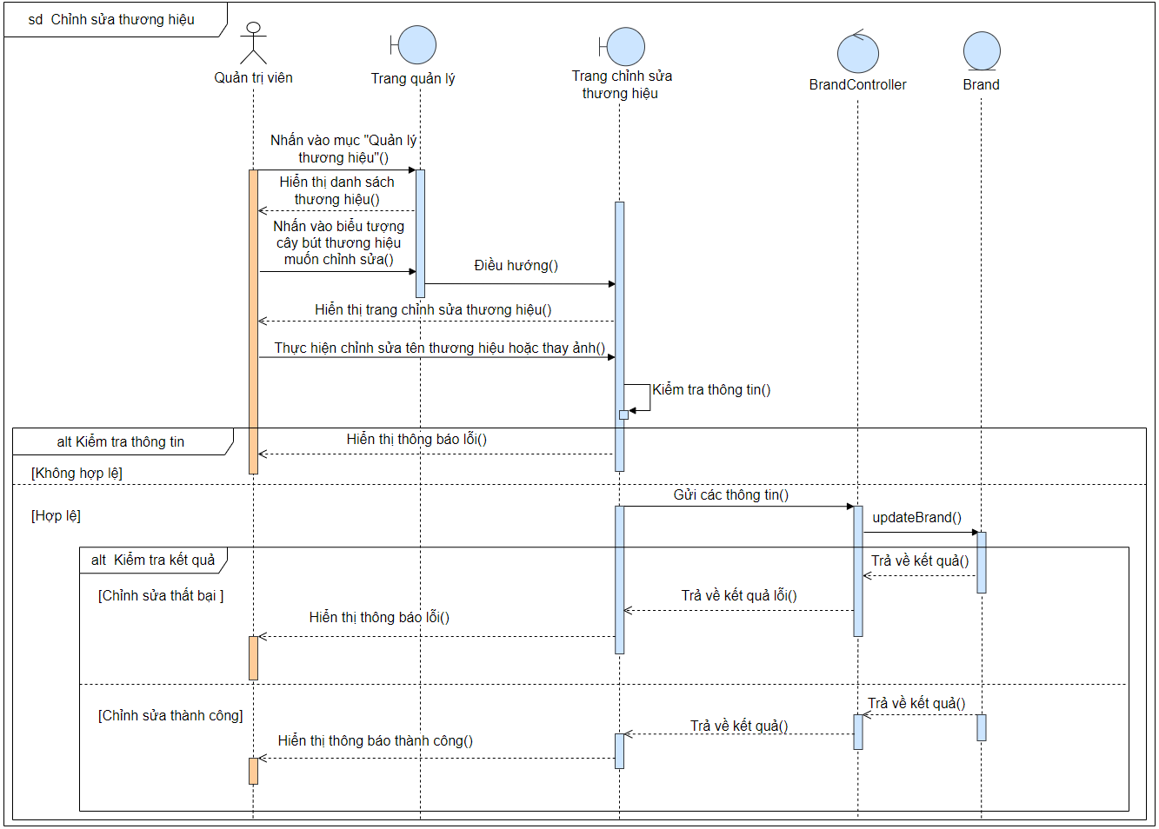

*Hình 3.21: Lược đồ “Chỉnh sửa thương hiệu”*

Chức năng “Thay đổi trạng thái thương hiệu”

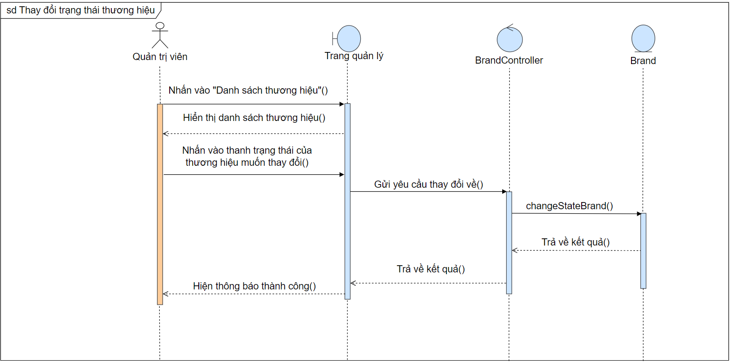

*Hình 3.22: Lược đồ “Thay đổi trạng thái thương hiệu”*

Chức năng “Thêm danh mục mới”

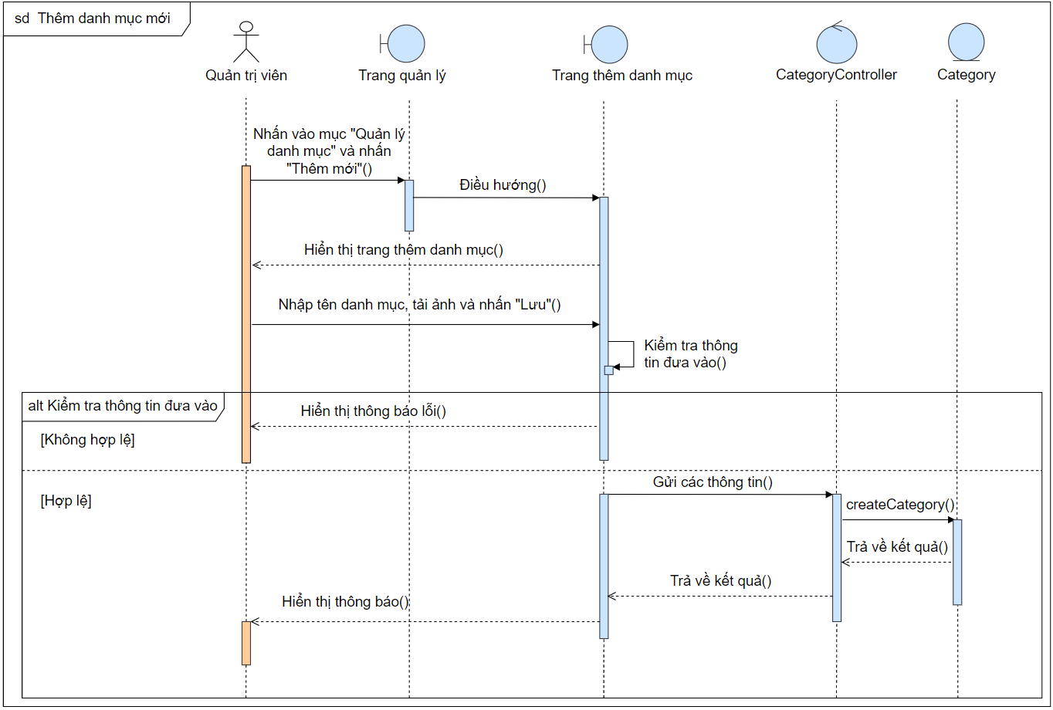

*Hình 3.23: Lược đồ “Thêm danh mục mới”*

Chức năng “Chỉnh sửa danh mục”

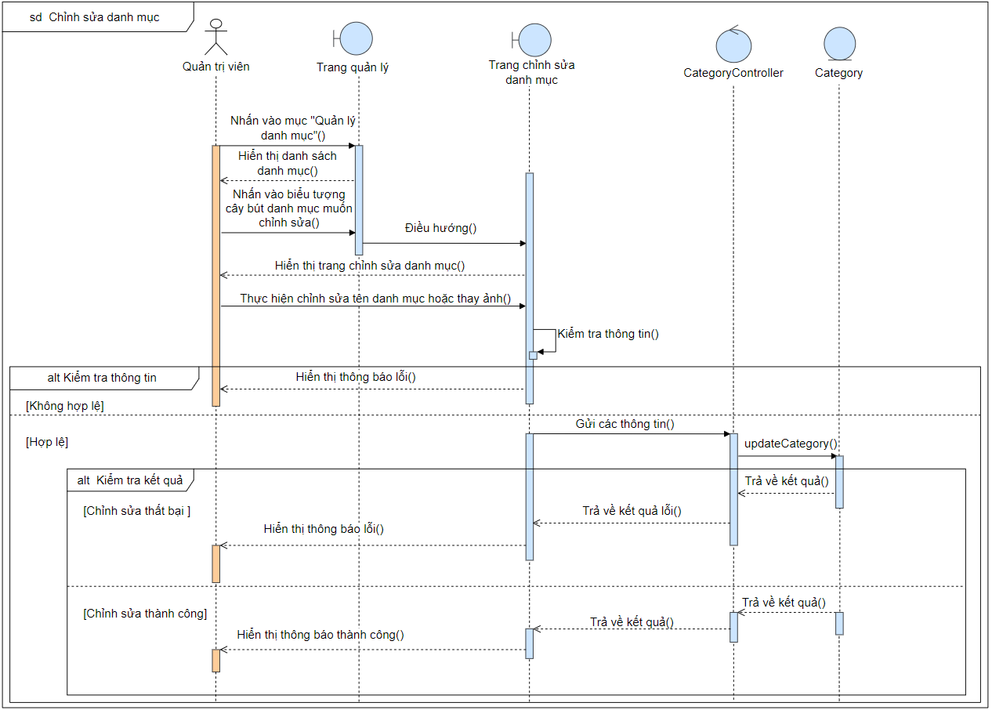

*Hình 3.24: Lược đồ “Chỉnh sửa danh mục”*

Chức năng “Thay đổi trạng thái danh mục”

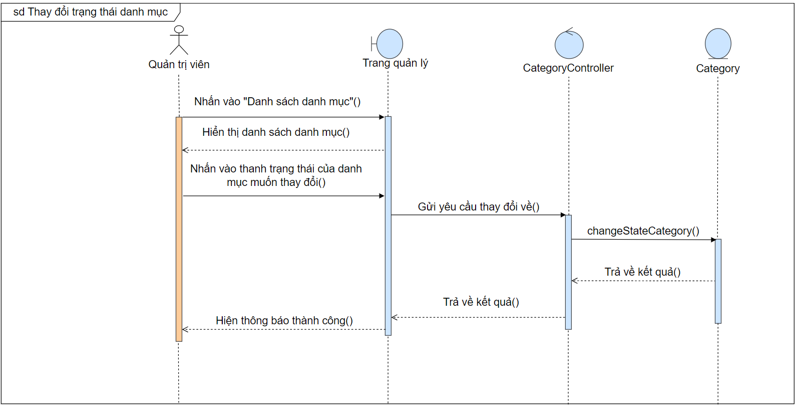

*Hình 3.25: Lược đồ “Thay đổi trạng thái danh mục”*

Chức năng “Xác nhận giao hàng”

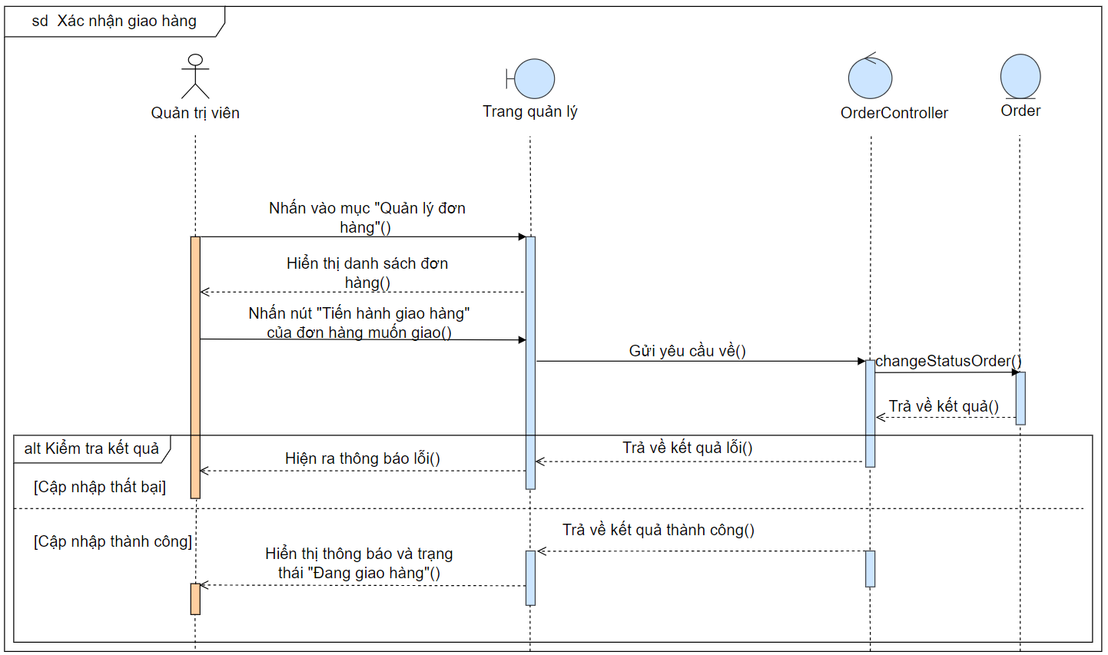

*Hình 3.26: Lược đồ “Xác nhận giao hàng”*

Chức năng “Xác nhận hoàn thành đơn hàng”

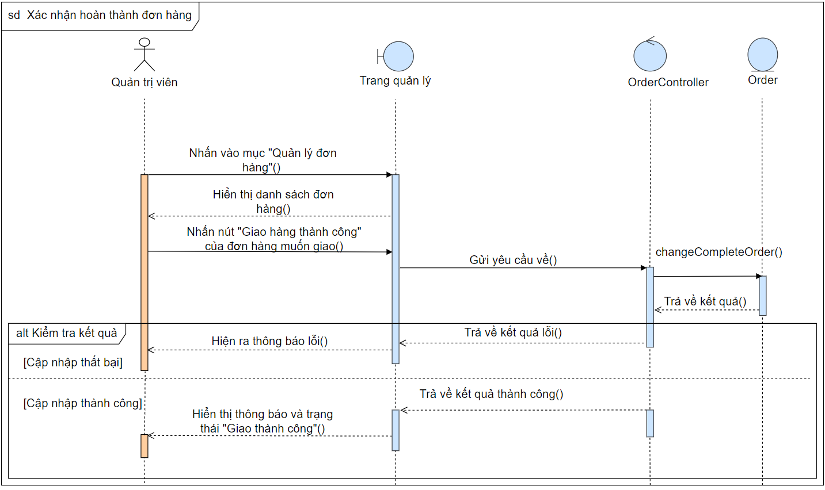

*Hình 3.27: Lược đồ “Xác nhận hoàn thành đơn hàng”*

Chức năng “Hủy đơn hàng” bên Quản trị viên

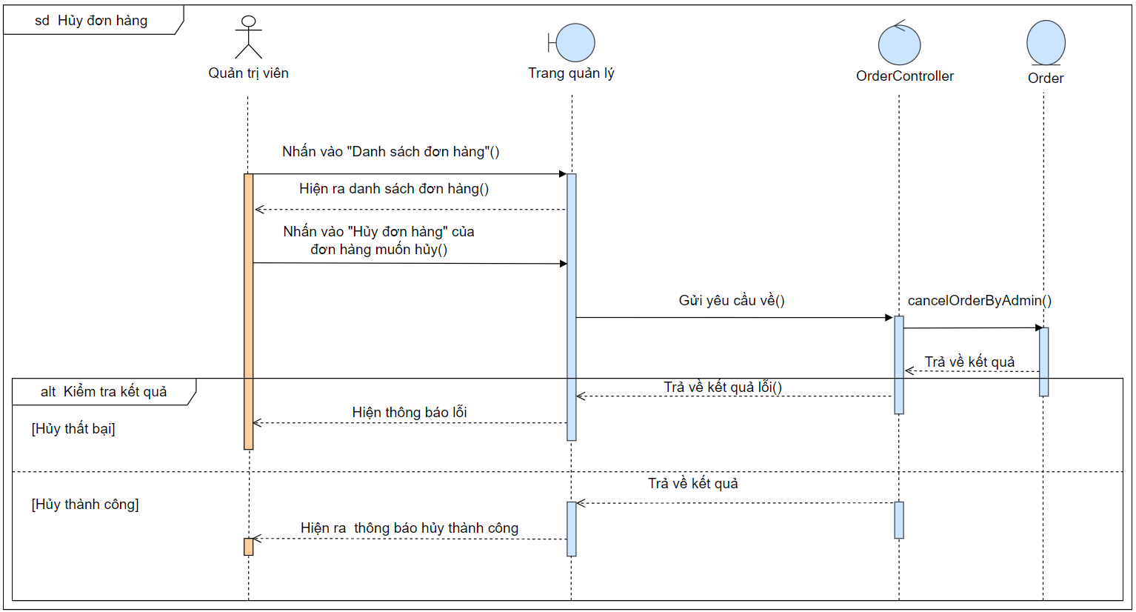

*Hình 3.28: Lược đồ “Hủy đơn hàng” bên quản trị viên*

Chức năng “Xem thống kê doanh thu”

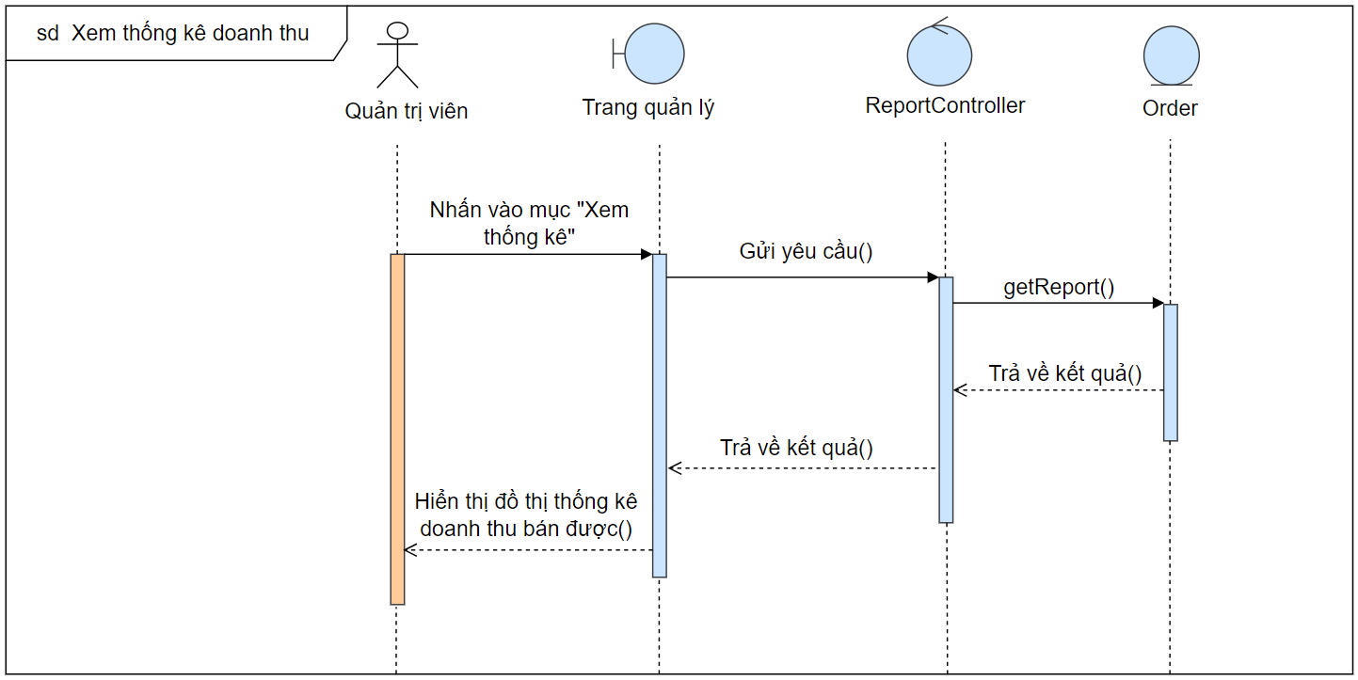

*Hình 3.29: Lược đồ “Xem thống kê doanh thu”*

### THIẾT KẾ CƠ SỞ DỮ LIỆU

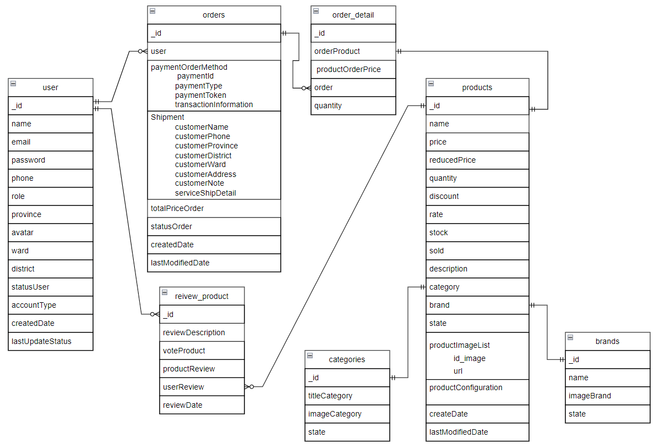

Hình 3.3: Lược đồ cơ sở dữ liệu

*Chi tiết bảng dữ liệu*

Bảng “users”

Bảng 3.1: Bảng chi tiết dữ liệu của “users”

|  |  |  |  |
| --- | --- | --- | --- |
| **Tên thuộc tính** | **Kiểu** | **Mô tả** | **Ghi chú** |
| _id | ObjectId | Mã định danh người dùng tạo tự động |  |
| name | String | Tên của người dùng |  |
| email | String | Email đăng ký của người dùng |  |
| password | String | Mật khẩu đăng nhập |  |
| phone | String | Số điện thoại của người dùng |  |
| avatar | String | Địa chỉ của liên kết dẫn đến hình ảnh của người dùng |  |
| role | String | Quyền của người dùng |  |
| province | Int32 | Mã tỉnh/thành của người dùng |  |
| district | Int32 | Mã quận/huyện của người dùng |  |
| ward | Int32 | Mã phường/xã của người dùng |  |
| address | String | Địa chỉ cụ thể của người dùng |  |
| accountType | String | Kiểu tài khoản của người dùng |  |
| statusUser | String | Tình trạng tài khoản của người dùng |  |
| createdDate | Date | Ngày tạo tài khoản |  |
| lastModifiedDate | Date | Ngày cập nhập cuối cùng của tài khoản |  |

* + - 1. Bảng “categories”

Bảng 3.2: Bảng chi tiết dữ liệu của “categories”

|  |  |  |  |
| --- | --- | --- | --- |
| **Tên thuộc tính** | **Kiểu** | **Mô tả** | **Ghi chú** |
| _id | ObjectId | Mã định danh của danh mục tạo tự động |  |
| titleCategory | String | Tên danh mục |  |
| imageCategory | String | Địa chỉ của liên kết dẫn đến hình ảnh của danh mục |  |
| state | String | Trạng thái danh mục |  |

Bảng “brands”

Bảng 3.3: Bảng chi tiết dữ liệu của “brands”

|  |  |  |  |
| --- | --- | --- | --- |
| **Tên thuộc tính** | **Kiểu** | **Mô tả** | **Ghi chú** |
| _id | ObjectId | Mã thương hiệu tạo tự động |  |
| name | String | Tên thương hiệu |  |
| imageBrand | String | Địa chỉ của liên kết dẫn đến hình ảnh của thương hiệu |  |
| state | String | Trạng thái thương hiệu |  |

* + - 1. Bảng “products”

Bảng 3.4: Bảng chi tiết dữ liệu của “products”

|  |  |  |  |
| --- | --- | --- | --- |
| **Tên thuộc tính** | **Kiểu** | **Mô tả** | **Ghi chú** |
| _id | ObjectId | Mã sản phẩm được tạo ra tự động |  |
| name | String | Tên sản phẩm |  |
| description | String | Mô tả chi tiết của sản phẩm |  |
| reducedPrice | Decimal128 | Giá đã được giảm của sản phẩm |  |
| price | Decimal128 | Giá gốc sản phẩm |  |
| stock | Int64 | Số lượng sản phẩm trong kho hàng |  |
| discount | Int32 | Tỉ lệ phẩn trăm giảm giá của sản phẩm |  |
| category | ObjectId | Danh mục của sản phẩm | DocumentReferences (categories) |
| brand | ObjectId | Thương hiệu sản phẩm | DocumentReferences (brands) |
| rate | Double | Tổng điểm đánh giá chung của sản phẩm |  |
| sold | Int64 | Số lượng sản phẩm bán được |  |
| product  Configuration | Array  (Object) | Danh sách các thông tin chi tiết về sản phẩm |  |
| state | String | Trạng thái sản phẩm |  |
| productImageList | Array  (Object) | Danh sách hình ảnh sản phẩm |  |
| productImageList. id_image | String | Mã hình ảnh |  |
| productImageList.url | String | Địa chỉ của liên kết dẫn đến hình ảnh của sản phẩm |  |
| createdDate | Date | Ngày khởi tạo sản phẩm |  |
| lastModifiedDate | Date | Ngày cập nhập cuối cùng |  |

Bảng 3.5: Bảng chi tiết dữ liệu của “reviews_product”

|  |  |  |  |
| --- | --- | --- | --- |
| **Tên thuộc tính** | **Kiểu** | **Mô tả** | **Ghi chú** |
| _id | ObjectId | Mã đánh giá được tạo tự động |  |
| reviewDescription | String | Nội dung đánh giá của khách hàng |  |
| voteProduct | Double | Điểm của người dùng cho sản phẩm |  |
| productReview | ObjectId | Mã sản phẩm được đánh giá | DocumentReferences (products) |
| userReview | ObjectId | Mã người đánh giá sản phẩm | DocumentReferences (users) |
| reviewDate | Date | Ngày đánh giá sản phẩm |  |
| reviewUpdateDate | Date | Ngày chỉnh sửa đánh giá |  |

* + - 1. Bảng “order_detail”

Bảng 3.6: Bảng chi tiết dữ liệu của “order_detail”

|  |  |  |  |
| --- | --- | --- | --- |
| **Tên thuộc tính** | **Kiểu** | **Mô tả** | **Ghi chú** |
| _id | ObjectId | Mã sản phẩm trong đơn hàng được tạo tự động |  |
| order | ObjectId | Mã đơn hàng của sản phẩm | DocumentReferences  (order) |
| orderProduct | ObjectId | Mã sản phẩm được đặt hàng | DocumentReferences  (product) |
| productOrderPrice | Decimal128 | Giá sản phẩm khi đặt hàng |  |
| quantity | Int64 | Số lượng sản phẩm đạt hàng |  |

* + - 1. Bảng “orders”

Bảng 3.7: Bảng chi tiết dữ liệu của “orders”

|  |  |  |  |
| --- | --- | --- | --- |
| **Tên thuộc tính** | **Kiểu** | **Mô tả** | **Ghi chú** |
| _id | ObjectId | Mã đơn hàng được tạo tự động |  |
| user | ObjectId | Mã người dùng | DocumentReferences (users) |
| statusOrder | String | Trạng thái của đơn hàng |  |
| shipment | Object | Thông tin giao hàng của khách |  |
| Shipment  .customerName | String | Tên khách nhận hàng |  |
| Shipment  .customerAddress | String | Chi tiết địa chỉ nhận hàng của khách |  |
| Shipment  .customerProvince | String | Mã tỉnh thành của người nhận |  |
| Shipment  .customerDistrict | String | Mã quận huyện người nhận |  |
| Shipment  .customerWard | String | Mã phường xã người nhận |  |
| Shipment  .customerPhone | String | Số điện thoại của khách hàng |  |
| Shipment  .customerNote | String | Thông tin ghi chú của khách hàng |  |
| Shipment  .serviceShipDetail | Object | Mô tả chi tiết dịch vụ giao hàng |  |
| paymentOrderMethod | Object | Thông tin chi tiết của các hình thức thanh toán |  |
| paymentOrderMethod  .paymentId | String | Mã thanh toán |  |
| paymentOrderMethod  .paymentType | String | Hình thức thanh toán đơn hàng của khách hàng |  |
| paymentOrderMethod  .paymentToken | String | Mã Token cổng thanh toán bên thứ 3 gửi về |  |
| paymentOrderMethod  .paymentInfo | Object | Thông tin chi tiết thanh toán |  |
| totalPriceOrder | Decimal128 | Tổng giá tiền của đơn hàng |  |
| invoiceDate | Date | Thời gian thành lập đơn hàng |  |
| lastUpdateStateDate | Date | Thời gian cuối cùng cập nhập trạng thái đơn hàng |  |

### THIẾT KẾ GIAO DIỆN

## CHƯƠNG 4: CÀI ĐẶT VÀ KIỂM THỬ

### CÔNG CỤ SỬ DỤNG TRONG ĐỀ TÀI

### CÀI ĐẶT

### KIỂM THỬ

# PHẦN KẾT LUẬN

## KẾT QUẢ ĐẠT ĐƯỢC

## ƯU ĐIỂM



## NHƯỢC ĐIỂM

## HƯỚNG PHÁT TRIỂN

# TÀI LIỆU THAM KHẢO

[1] https://research.securitum.com/jwt-json-web-token-security/

[2] https://200lab.io/blog/co-che-hoat-dong-cua-spring-security/